

**Aviculture et Covid-19 au Sénégal**

Situation et perspectives

**Note d’information et d’analyse**

Professeur Cheikh LY

Octobre 2020

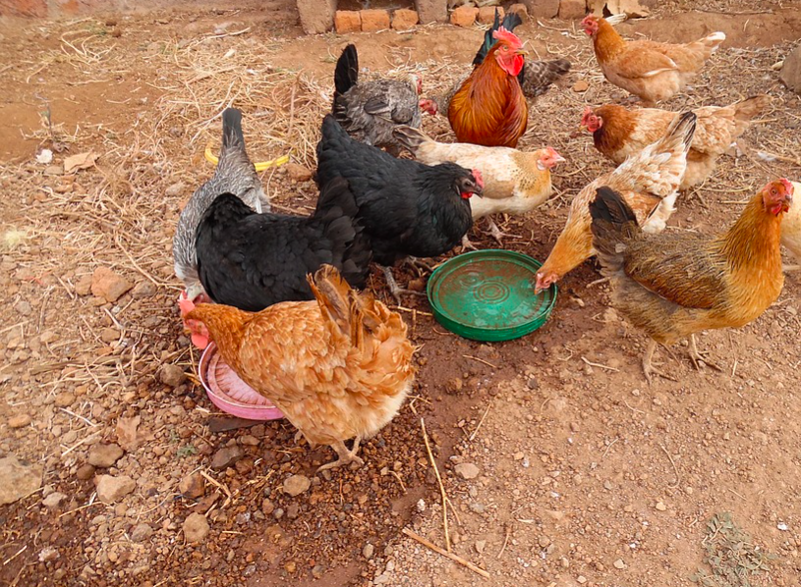

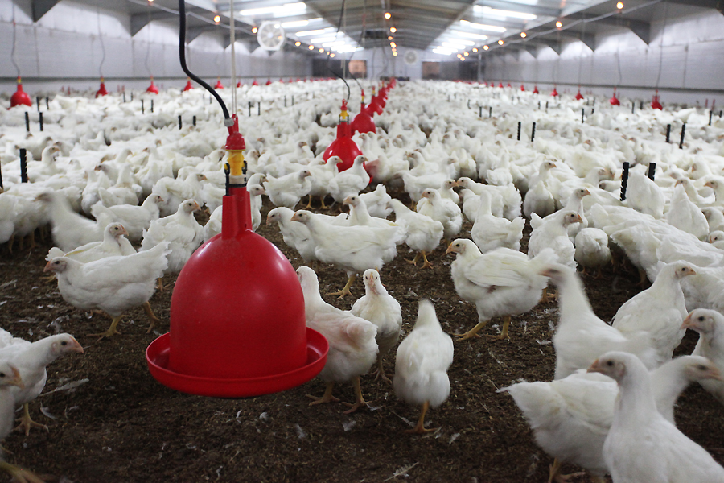

# Avant-propos

*Cette note d’information et d’analyse est le fruit d’une collaboration étroite avec plusieurs institutions, personnes-ressources, experts, chercheurs, docteurs vétérinaires en clientèle privée qui ont bien voulu nous accorder du temps, partager des informations et échanger des avis et contributions sur la chaîne de valeur avicole au Sénégal et en Afrique de l’Ouest.*

*Tous sont vivement remerciés. Mention spéciale à Dr Mamadou Ba, Secrétaire général de l’IPAS, Dr Amadou Guéye, Expert de l’IPAS, Dr Makhtar Diouf, Chef du CNA de Mbao/MEPA, Dr Khady Ndiaye, Direction de l’Elevage/MEPA, Dr Alpha Sow, BOS et Ahmedou Moukhtar Mbojd, Président de l’IPAS, Dr Mamadou Diop, ISRA, Dr Abdrahmane Wane, CIRAD.*

*Les avis et commentaires dans cette note n’engagent aucune des institutions et personnes consultées ou citées. L’auteur est le seul responsable des éventuelles erreurs et imprécisions et des interprétations erronées. Toute correction ou précision qui lui sera signalée sera accueillie avec reconnaissance et prise en compte si nécessaire.*

*L’IPAR est remerciée pour avoir facilité la conception, la préparation et la production de cette note d’information et d’analyse.*

*Professeur Cheikh Ly*

*Expert associé à l’IPAR*

*Membre de l’Académie Nationale des Sciences et Techniques du Sénégal (ANSTS)*

# Résumé

Le Sénégal subit la pandémie de la Covid-19 avec des bouleversements significatifs dans tous les secteurs de son économie nationale, et en particulier l’élevage. Les conséquences, sanitaires, sociales et économiques de la Covid-19 obligent à une révision des orientations et un rééquilibrage des choix stratégiques nationaux afin de mieux circonscrire et impulser les conditions d’une relance robuste et d’une reconstruction durable, en particulier de la chaîne de valeur avicole. Dans cette perspective, l’Initiative Prospective Agricole et Rurale (IPAR) a entrepris d’analyser les effets de la pandémie et d’appuyer la formulation et la mise en œuvre de la politique publique d’élevage et de santé publique vétérinaire. Son premier focus porte sur les chaînes de valeur lait, aviculture, mouton de Tabaski et intrants vétérinaires et zootechniques.

La présente note d’information et d’analyse en s’appuyant sur les résultats d’enquêtes et d’entretiens auprès des acteurs de même que les avis d’experts en aviculture, décrit le contexte de la relance de la chaîne de valeur avicole et discute les paradigmes pour son développement induits par la pandémie selon les systèmes agricoles et agro-alimentaires et de manière spécifique au sein de la chaîne de valeur avicole sénégalaise. Les traits essentiels, l’évolution, les tendances pré-Covid-19, l’environnement institutionnel, la position dans la sous-région Afrique de l’Ouest sont décrits et discutés. Les effets de la Covid-19 de mars à septembre 2020 sont détaillés le long de la chaîne de valeur avicole. La riposte de l’Etat et celle des autres acteurs sont également revues pour mieux comprendre la situation de la chaîne de valeur et ses perspectives.

Afin de contribuer à la relance de l’aviculture sénégalaise et en tenant compte du cadrage et du processus de relance initié en septembre 2020 sous l’égide de l’Etat du Sénégal en collaboration avec l’interprofession avicole, la note discute les exigences de la relance au niveau global et de celui de l’aviculture. Des repères pour la résilience et la relance de la chaîne de valeur avicole sont dégagés, à savoir des mesures d’atténuation et des besoins en 1ère phase d’urgence et une approche holistique et innovatrice.

Une stratégie de relance structurée en quatre leviers prioritaires est proposée pour contribuer aux éventuelles concertations et négociations multi-acteurs qui sont nécessaires comme pour toute formulation et mise en œuvre d’une politique publique voulue participative et inclusive. Les enjeux post-Covid exigent que stratégie et priorisation soient combinées pour aboutir à un plan d’action robuste avec des objectifs et résultats espérés qui soient véritablement Spécifiques, Mesurables, Atteignables, Réalistes, et Temporellement définis.

Pour relever les défis intrinsèques et pré-Covid-19 et construire une relance post-Covid durable et fructueuse, la gestion et le développement de la chaîne de valeur avicole de même que son encadrement par l’Etat doivent s’inscrire dans une stratégie de développement durable, concertée et inclusive. Un choix explicite doit être fait pour une politique publique d’élevage qui soit «pro-aviculture» et «co-construite avec les acteurs de l’aviculture» en la formulant et en la mettant en œuvre grâce à  i) un système modernisé d’information et de gestion de données technico-économiques sur l’aviculture sénégalaise en temps réel ii) des mécanismes de concertation et de partenariat Public-Privé-Producteurs ; iii) l’articulation de mesures de protection, actions de promotion et innovations structurantes ; iv) la promotion de la compétitivité de l’aviculture semi-intensive et dite moderne et v) la valorisation inclusive de l’aviculture familiale et rurale.

# Sommaire

Avant-propos ii

Résumé iii

Sommaire ii

Liste des tableaux iv

Liste des illustrations iv

1 Introduction 1

2 Le contexte de la relance de l’aviculture 2

2.1 Pandémie et paradigmes pour le développement 2

2.2 Cas des systèmes agricoles et agroalimentaires 3

2.3 Le cas de la chaîne de valeur avicole sénégalaise 4

2.4 L’évolution pré-Covid-19 de la chaîne de valeur avicole sénégalaise 7

2.4.1 Caractéristiques géographiques 7

2.4.2 Types d’élevage avicole 8

2.4.3 Tendances pré-Covid de la chaîne de valeur avicole 10

2.4.4 Environnement institutionnel 11

2.5 La consommation des produits avicoles au Sénégal 13

2.6 La position sous-régionale de la chaîne de valeur avicole du Sénégal 15

3 Les effets de la Covid-19 sur la chaîne de valeur avicole sénégalaise 17

3.1 Les importateurs d’œufs à couver et autres intrants 18

3.2 Les accouveurs 18

3.3 Les provendiers et distributeurs d’aliment volaille 20

3.4 Les producteurs de poulets de chair 21

3.4.1 Les «petits producteurs» en zones urbaines et périurbaines 21

3.4.2 Les «gros producteurs» en zone péri-urbaine 22

3.4.3 Les abattoirs 22

3.5 Les producteurs d’œufs 22

3.6 Les aviculteurs familiaux et ruraux 23

4 La riposte nationale à la Covid-19 24

4.1 L’Etat 24

4.2 Les acteurs non-étatiques 25

5 Les exigences de la relance 26

5.1 Au niveau global 26

5.2 Au niveau local de l’aviculture 27

5.3 Les acquis fondateurs des orientations du Bureau opérationnel de suivi du PSE 28

6 Des repères pour la résilience et la relance de la chaîne de valeur avicole 29

6.1 Des mesures d’atténuation et besoins de la chaîne de valeur en 1ère phase d’urgence 29

6.2 Une approche holistique et innovatrice 30

6.3 Quatre leviers prioritaires pour une stratégie de la relance 30

6.4 Un système modernisé d’information et de gestion de données technico-économiques sur l’aviculture sénégalaise 31

6.4.1 La promotion de la compétitivité de l’aviculture semi-intensive et dite moderne 33

6.4.2 La valorisation inclusive de l’aviculture familiale et rurale 34

6.4.3 L’articulation de mesures de protection, actions de promotion et innovations structurantes 36

7 Conclusions 38

8 Références 39

9 Annexe. Schémas et cartographie de la chaîne de valeur avicole (Guèye, 2015) 40

a. Segment Poulet de chair 40

b. Segment Œufs de consommation 41

c. Aviculture familiale et rurale 42

# Liste des tableaux

Tableau 1 - Classification simplifiée des systèmes avicoles 9

Tableau 2 - Production de poulet de chair des grandes économies d’Afrique de l’ouest (tonnes) - 2010-17 15

Tableau 3 - Tryptique d’un plan d’action pour relancer la chaîne de valeur avicole au Sénégal 36

# Liste des illustrations

Figure 1 - Acteurs et fonctions dans la chaîne de valeur avicole du Sénégal 6

Figure 2 Scenarii sur la compétitivité et l’avenir de la filière avicole 13

Figure 3 - Consommation moyenne des viandes par habitant (kg) - 2013-19 14

Figure 4 - Volaille au Sénégal et en Afrique de l’ouest (X 1000 unités) - 2019 15

Figure 5 - Evolution de la production de poulets de chair (X 1000 unités) - Afrique de 16

Figure 6 - Importations de volaille (t) - Afrique de l’ouest (2016) 16

Figure 7 - Evolution de la production mensuelle de poussins chair d’un jour 19

Figure 8 - Production de poussins chair d’un jour entre les 1ers semestres 2019 et 2020 19

Figure 9 - Cadrage de la relance de la filière avicole sénégalaise 28

Figure 10 - Stratégie de relance de l’aviculture sénégalaise : leviers prioritaires 31

Liste des acronymes et sigles

|  |  |
| --- | --- |
| APE  A.GRO.PAS  AVIBOYE  AVIFRIC  AVISENEGAL  AVIVET  BCI  BOS  CA  CEDEAO  CIMEL  CNA  CONAGA  CO.T.AVI  COVID  CVA  DI.N.F.EL.  F.A.F.A  FCFA  FKS  FPEC  IPAS  IPAR  GMD  ISRA  JL  MEFP  MEPA  MTBK  NMA  OAC  OCDE  ONG  FAO  PAP  PAPLUGA  PIB  PRES  PRODAF  PSE  SCA  SEAO  SEDIMA  SIPAVIC  SOSEPRA  RAM  TEC  U.N.A.F.A  U.N.A.P.S  U.N.P.S  ZLECAF | Accords de Partenariat Economique  Association des Grand Producteurs du Sénégal  Avi de Birane Boye  Aviculture de l’Afrique  Aviculture du Sénégal  AVIVET, Suarl  Budget consolidé d’investissement  Bureau opérationnel et de suivi du Plan Sénégal Emergent  Chiffre d’affaires  Communauté Economique des Etats de l’Afrique de l’Ouest  Centre d’Impulsion et de Modernisation de l’Elevage  Centre National d’Aviculture  Comité National de Prévention et de Lutte contre la Grippe Aviaire  Collectif des Techniciens Avicoles  Maladie à Coronavirus  Chaîne de valeur avicole  Directoire National des Femmes en Elevage  Fédération des acteurs de la filière avicole  Franc CFA  Four du Khalife Sénégal  Formation Professionnelle pour l’Emploi et la Compétitivité  Interprofession Avicole du Sénégal  Initiative Prospective Agricole et Rurale  Grands Moulins de Dakar  Institut Sénégalais des Recherches Agricoles  Jai Laxmi  Ministère de l’Emploi et de la Formation Professionnelle  Ministère de l’Elevage et des Productions Animales  Minoterie Touba Bétail Kébémer  Nouvelle Minoterie Africaine  Œufs à couver  Organisation de Coopération et de Développement Economiques  Organisations non Gouvernementales  Organisation des Nations Unies pour l’Alimentation et l’Agriculture  Plan d’actions prioritaires du PSE  Plan National de Prévention et de Lutte contre la Grippe Aviaire au Sénégal  Produit intérieur Brut  Programme de Résilience Economique et Sociale  Projet d'Appui au Développement de l'Aviculture Familiale  Plan Sénégal Emergent  Secrétariat Permanent de la Stratégie de la Croissance Accélérée  Société d’Elevage Ouest-Africain  Sénégalaise de Distribution de Matériels Avicoles  Système d’Information et de Prospective sur l’Aviculture  Société sénégalaise de production avicole  Résistance aux Antimicrobiens  Tarif Extérieur Commun  Union Nationale des Acteurs de la Filière Avicole  Union Nationale des Accouveurs professionnels du Sénégal  Union Nationale des Provendiers du Sénégal  Zone de libre-échange continentale africaine |

# Introduction

Le Sénégal subit la pandémie de la Covid-19 avec des bouleversements significatifs dans tous les secteurs de son économie nationale, et en particulier l’élevage. Un Programme de Résilience Economique et Sociale (PRES) est mis en œuvre par l’Etat du Sénégal pour « renforcer le système de santé, soutenir les ménages, la diaspora, les entreprises et leurs salariés ». Le suivi de la situation et des conséquences des mesures de lutte contre la circulation du virus ainsi que celles de la riposte de l’Etat et des acteurs est indispensable pour évaluer les effets et orienter les actions d’atténuation, relance et reconstruction dans les court, moyen et long termes.

Malgré la Covid-19, l’élevage est toujours considéré comme un des piliers de l’économie sénégalaise. Sa contribution au PIB national évaluée à 3,6 % ainsi que sa contribution à la croissance avec 0,1% pour un PIB qui a progressé de 6,4%, reste relativement faible par rapport au potentiel du secteur (ANSD, 2020).

L’élevage a une marge d’amélioration importante qui continue à justifier sa place parmi les moteurs de croissance dans le Plan Sénégal Emergent (PSE). Le budget alloué au Ministère de l’Elevage et des Productions Animales (MEPA) a été de 26 milliards de FCFA en 2020 contre 152 milliards pour celui en charge de l’agriculture. Une telle allocation des ressources publiques est habituelle malgré l’intérêt déclaré régulièrement pour le secteur de l’élevage. Les conséquences, sanitaires, sociales et économiques de la Covid-19 obligent à une révision des orientations et un rééquilibrage des choix stratégiques nationaux afin de mieux circonscrire et impulser les conditions d’une relance robuste et d’une reconstruction durable, en particulier de la chaîne de valeur avicole.

Une unanimité se dégage en Afrique pour devoir repenser maintenant les modèles de croissance et les modalités de transformation et de transition économique, énergétique, écologique et sociale. La nécessité d’une meilleure gestion publique des priorités économiques et des vulnérabilités structurelles a positionné l’éducation, la santé et l’agriculture comme les bases structurantes d’une croissance de meilleure qualité et surtout plus inclusive et autonome.

Dans cette perspective, l’Initiative Prospective Agricole et Rurale (IPAR) conformément à sa mission de veille, d’alerte et de prospective, a entrepris d’analyser les effets de la pandémie et d’appuyer la formulation et la mise en œuvre de la politique publique d’élevage et santé publique vétérinaire. Son premier focus porte sur les chaînes de valeur lait, aviculture, moutons de Tabaski et intrants vétérinaires et zootechniques.

La présente note d’information et d’analyse est consacrée à l’aviculture et elle découle d’une approche de recherche-action articulant la documentation et l’analyse des effets du Covid-19 sur la chaîne de valeur avicole. Des informations et avis d’experts ont été recueillis à distance grâce à un réseau d’institutions partenaires et de collaborateurs de terrain à partir de mai 2020.

Il faut noter que cette note est produite pendant que le Programme National de Développement Intégré de l’Elevage est en cours de formulation et d’évaluation par le MEPA et que des actions sont prises pour la formulation d’axes de relance pour l’aviculture sénégalaise.

# Le contexte de la relance de l’aviculture

## Pandémie et paradigmes pour le développement

La pandémie de la Covid-19 est devenue, du fait de sa prolongation pour une durée toujours indéterminée, un révélateur puissant d’extraversions dans les secteurs économiques et de dysfonctionnements dans l’exécution des politiques sanitaires, sociales et économiques.

Concomitamment aux prévisions «collapsologiques» à la mode, l’«afro-euphorie» est bousculée alors qu’elle montait à plein régime au gré d’une évolution jugée exceptionnelle des indicateurs macro-économiques de nombreux pays africains dont le Sénégal avec ses nouvelles perspectives gazo-pétrolières et d’embellies pour les affaires. La croissance du PIB du continent africain avait été estimée à 3,6% en 2019 soit 0,2% de plus que l’année précédente. Plusieurs pays d’Afrique de l’ouest[1] dont le Sénégal ont eu une croissance annuelle moyenne plus rapide de 5 % ou plus de 2017 à 2019 (AfDB, 2020). Les perspectives économiques sont redevenues rapidement sombres et incertaines du fait de la Covid-19. Les inquiétudes relatives à l’impact du mal en Afrique réveillent quelque peu l’afro-pessimisme qui était de mode dans un passé pas trop lointain et mettent en exergue les contraintes sanitaires, économiques et sociales aggravées par la pandémie et s’ajoutant aux problèmes sécuritaires récurrents, singulièrement au Sahel et en Afrique de l’Ouest.

Les écoles de sciences sociales et politiques sont en intense concurrence pour présager la fin du «capitalocène» ou proposer des axiomes et paradigmes d’ajustements ou de «collapsologie». De la prise en compte des conséquences probables de l’effondrement annoncé du vieux consensus sur la globalisation comme de la suprématie géopolitique du monde occidental et de son centre américain à la relance des revendications pour l’annulation de la dette africaine, les opinions convergent sur les « brèches dans l’imaginaire des futures possibles » du fait d’une fragmentation de la mondialisation voire même d’une fin de la mondialisation marchande et libérale.

La riposte à la Covid-19 n’est ainsi plus envisagée de manière conjoncturelle mais plutôt de manière systémique tant le choc est fort sur des économies fragiles et en souffrance. Les hiérarchies de priorités sont remises en question tant au niveau national qu’international et de nouveaux équilibres sont en attente ou déjà en construction qu’ils soient négociés entre acteurs ou imposés par les forces économiques et sociales dominantes. Parallèlement à la recherche et à la consolidation de la résilience pour circonvenir les effets immédiats et localisés de la Covid-19 ainsi que les contraintes qu’elle porte, il est devenu essentiel de lancer des reconstructions économiques et des rééquilibrages sociaux suivant des paradigmes plus robustes et des politiques publiques mieux adaptées et plus inclusives. De tels paradigmes doivent être utilisés suivant des axes jugés plus porteurs de résilience et garants de reconstruction durable. Ainsi, tous les pays et secteurs économiques sont agités par des quêtes plus ou moins structurées, diversement partagées et systématisées différemment selon les spécificités des pays.

Il est de plus en plus admis que l’après-Covid soit préparé sur la base de politiques publiques massives et coordonnées grâce aux leviers de la commande publique pour préserver la continuité et la durabilité des moyens d’existence et le renouvellement de la puissance des services publics dans l’alimentation, la santé, l’éducation, la protection sociale, l’équité et l’environnement. L’annulation de la dette publique africaine est remise sur les tables bilatérales et multilatérales malgré les moratoires déjà accordés dans l’urgence par les grands bailleurs de fonds internationaux. Les processus sont en cours et il est admis que «tout est possible» et que de profondes innovations sont nécessaires en matière de politiques publiques sur les plans économiques, sociaux et environnementaux. Les perturbations profondes du transport et du commerce internationaux ont mis à nu les dépendances et insécurités dans les systèmes extravertis et à circuits d’approvisionnement ou de distribution longs. Il est donc préconisé un recentrage des économies qui soit articulé à une valorisation des produits locaux issus des circuits courts locaux, durables, à faibles coûts économiques et environnementaux. L’autorégulation et la solidarité sont aussi proposées comme des fondements indispensables à partir desquelles doivent être pris en charge le changement climatique, la protection de l’environnement, la satisfaction des besoins essentiels des populations et leur sécurité.

## Cas des systèmes agricoles et agroalimentaires

De nombreux risques s’exacerbent en termes de tensions alimentaires et d’insécurité alimentaire et nutritionnelle accrue ou même de conflits alimentaires causés par une flambée des prix de la nourriture. En général, les ruptures temporaires dans l'accès aux intrants ont été amoindries par l’allègement généralisé des mesures de protection sanitaire et de restriction des déplacements et regroupements humains. Cependant, la persistance de la pandémie et l’improbabilité de sa rémission rapide rendent les choix stratégiques très aléatoires. Au demeurant, il est désormais plus plausible de « vivre avec le virus » et de devoir repenser les choix stratégiques dans ce contexte supposant bien entendu une meilleure maîtrise de la prise en charge de la santé.

A l’analyse, la prise en compte des enjeux intègre désormais un questionnement sur la centralité des villes au détriment des zones d’économie agricole, les destinations des flux de migrations humaines, l’exode urbain et surtout les nouvelles compétitivités des spéculations qui étaient déstabilisées par les importations. La redynamisation des entreprises agricoles locales qu’elles soient individuelles ou de groupes, revient fortement dans les approches de développement de la production, la transformation et la commercialisation ainsi que des services qu’elles requièrent.

Les effets de la Covid-19 sur l’élevage sénégalais et les efforts de développement de la résilience et de reconstruction doivent donc être bien analysés par ses acteurs comme tous les autres acteurs de l’économie sénégalaise dont l’Etat, maître ou coordonnateur des politiques publiques. Aussi, en plus des contraintes intrinsèques et extrinsèques pré-Covid, il est essentiel de revisiter les analyses et la prospective dans le contexte nouveau du «vivre avec la Covid».

Les nouveaux paradigmes convergent en plusieurs axes consensuels dont il faut désormais tenir compte pour analyser l’élevage et en l’occurrence la chaîne de valeur avicole au Sénégal afin d’en avoir une prospective robuste pour une riposte appropriée à la Covid-19 et garantir une véritable relance tant au niveau macro-économique, que méso- et microéconomique. Plusieurs axes d’intervention sont envisageables pour organiser l’action publique et la participation des communautés et organisations professionnelles le long des chaînes de valeur.

Pendant que les populations du monde apprennent à vivre avec la Covid, un éventail de stratégies de riposte à la Covid et divers plans d’ajustement et de relance sont mis en œuvre selon les pays, voire les régions. Parmi les leviers de relance durable, il est devenu essentiel d’envisager entre autres :

1. l’articulation des priorités structurelles et collectives pour le développement durable;
2. des investissements dans le cadre d’une «accumulation verte» du capital face au changement climatique, pour la préservation de l’environnement et de la biodiversité;
3. l’appui sur l’information, les savoirs, la science, la technologie et la formation professionnelle afin que «l’homme reste le capital le plus précieux»;
4. la recherche-action pour le développement afin de contourner les contraintes, rechercher les innovations afin d’actionner des leviers efficaces de transformation et promouvoir des normes de qualité et de précaution techniquement adaptables, socialement acceptables et économiquement rentables;
5. la création et la consolidation de mécanismes de gouvernance participative et inclusive co-construits sur la base de partenariat fort entre l’Etat et ses démembrements, le secteur privé, les producteurs et acteurs le long des chaînes de valeur stratégiques des pays.

Sur la base de ces cinq leviers[2], une politique publique spécifique et combinée à des infrastructures structurantes et un environnement des affaires propice pourront certainement renforcer le rôle de l’élevage et en l’occurrence, la filière avicole, d’une part et d’autre part, conforter leur compétitivité dans les marchés nationaux et sous-régionaux et accroître leurs capacités intrinsèques d’adaptation et d’innovation face aux chocs extérieurs comme la Covid-19.

## Le cas de la chaîne de valeur avicole sénégalaise

La chaîne de valeur avicole est constituée par divers acteurs qui se partagent des fonctions physiques, d’échanges et de facilitation pour les distribution, production, manutention, stockage, conditionnement et transport de la viande de volaille et des œufs du poulailler à l’assiette ou au sandwich du consommateur (Figure 1).

Toutes les fonctions physiques sont organisées et exécutées en lien avec des fonctions d’échanges qui concernent tant les produits que les intrants et facteurs de production que sont le foncier, le travail et le capital. En outre, la création de valeur ajoutée et les échanges de valeur se réalisent dans un environnement national (Sénégal) et régional (CEDEAO) dont le statut et la dynamique dépendent des fonctions facilitantes, voire contraignantes, exercées directement ou indirectement, par différentes institutions intervenant au niveau macro-économique, méso-économique et micro-économique, à savoir l’Etat, ses démembrements et ses partenaires techniques et financiers, le secteur privé (investisseurs, système bancaire et financiers), l’enseignement, la recherche, la formation professionnelle, la vulgarisation-encadrement, les ONGs et la société civile.

Parmi les acteurs, les organisations professionnelles ne sont pas en reste car elles participent aussi à la réalisation des fonctions facilitantes mais aussi elles peuvent être impliquées dans les fonctions physiques et d’échanges suivant leur représentativité, leurs capacités institutionnelles, l’efficacité de leur gouvernance, la pertinence et l’opérationnalité de leur politique de partenariat.

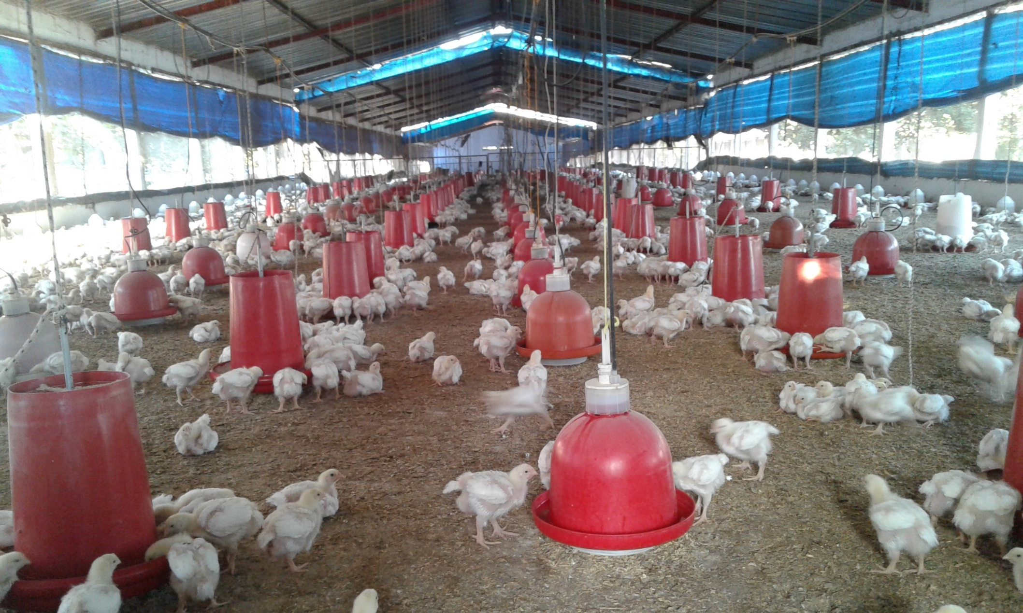

|  |
| --- |
| Figure 1 - Acteurs et fonctions dans la chaîne de valeur avicole du Sénégal |

**.**

La structure et la dynamique de la chaîne de valeur avicole se donnent ainsi à travers les interactions entre les acteurs en amont et en aval et en fonction de leurs comportements, logiques et choix, anticipations et stratégies dans la réalisation des fonctions de production, d’échanges et de facilitation qui déterminent *in fine* les performances économiques, financières, sociales et environnementales de la chaîne de valeur. Le tout est enfin en lien direct et finalement déterminé par la connexion de la chaîne de valeur nationale avec l’environnement sous-régional de la CEDEAO et par conséquent avec l’économie mondiale, singulièrement les marchés internationaux des intrants d’élevage et de santé avicoles, d’une part et, d’autre part, ceux des produits avicoles bruts et transformés. Aussi la chaîne de valeur représentée dans la figure 1 n’est-elle qu’un sous-ensemble de l’espace régional et du global international.

Comme dans tous les pays, la chaîne de valeur avicole sénégalaise est une composante de systèmes alimentaires territorialisés en amont et de chaînes de valeur globales mondialisées en aval. Aussi, les marchés internationaux de la viande constituent-ils un environnement auquel elle ne peut échapper. Au niveau international, le poulet reste le premier moteur de la croissance de la production totale de viande. La production internationale de viande a été stable jusqu’en 2020 malgré les perturbations de l’offre dues à la peste porcine africaine en Chine et au Vietnam dont l’offre et la consommation de viande de porc impactent celles de toutes les autres viandes. Les projections vers 2029 n’augurent pas de changements significatifs dans l’évolution des viandes au niveau mondial tant pour l’offre agrégée que la demande correspondante. La production de viande se maintient grâce à ses gains de productivité. Dans les pays développés comme ceux en voie de développement, les coûts de production bas, un cycle de production court, des ratios de conversion élevés des aliments volaille et des prix à la consommation relativement bas ont fortement contribué à faire du poulet la viande préférée et de choix tant pour les producteurs que les consommateurs (OECD-FAO, 2020).

Par ailleurs, au niveau du continent africain, l’expansion du commerce intra-africain est une hypothèse très forte depuis la ratification de la Zone de Libre-Echange Continentale Africaine (ZLECAf) et sa mise en œuvre prévue en juillet 2020 puis repoussée à 2021 pour 54 des 55 pays africains[3] soit 1,2 milliard d'habitants. Etant donné que la consommation africaine des produits avicoles est estimée pouvoir augmenter de 60% en 2030 (WEF, 2019), il est essentiel de compléter la prospective nationale par la prise en compte des tendances du marché africain des produits avicoles et d’y positionner résolument le Sénégal en exploitant ses avancées et avantages comparatifs en aviculture.

## L’évolution pré-Covid-19 de la chaîne de valeur avicole sénégalaise

### Caractéristiques géographiques

Traoré (2006), FAO (2014) et Gueye (2015) ont procédé à des revues systématiques du secteur avicole au Sénégal. La situation exhaustive et chiffrée de la chaîne de valeur est connue pour la période pré-Covid-19 pendant qu’elle se développait à plein régime en profitant d’une politique commerciale aux frontières en sa faveur.

AEC (2010, 2014) ainsi que Guèye (2015) décrivent la répartition des volailles selon les régions, la chaîne de valeur avicole décomposée en sous-filières (unités industrielles et semi-industrielles, villageoises ou de basse-cour, fermes de parentaux et reproducteurs), les échanges avec l’extérieur et les pathologies dominantes. Une cartographie des élevages, des marchés de poulet sur pied, des provendiers complète l’étude de la chaîne de valeur (Guèye, 2015 et Annexe). L’étude capitalise les informations disponibles jusqu’en 2015 afin de dégager les besoins en biosécurité pour faire face à la grippe aviaire. Même si les actions prioritaires proposées sont entièrement consacrées à la réduction des risques de grippe aviaire, l’étude donne des références quantifiées et des points de repère qui sont d’actualité et actualisables pour les cinq dernières années sur la base des données collectées et compilées par le Centre National d’Aviculture (CNA) de Mbao et par le MEPA.

En 2019, les effectifs de volaille familiale étaient estimées à près de 29,4 millions contre 51,4 millions pour la volaille industrielle soit respectivement 36 % et 64% des 80,8 millions pour les deux systèmes (MEPA, 2020).

La structure de la chaîne de valeur est fortement concentrée sur le plan géographique. Les zones de Thiès-Tivaouane et Mbour constituent un bassin avicole péri-urbain «ouest» qui est le principal bassin d’élevage industriel et semi-intensif du Sénégal abritant près de 80 % des activités avicoles.

Un bassin «centre-nord» s’étend dans la région de Diourbel avec comme centre de gravité le pôle de Touba-Mbacké, autour de Louga et dans le Delta du fleuve Sénégal (Saint-Louis, Ross-Béthio, Richard-Toll). Les élevages de Saint-Louis sont très actifs avec des rotations de stocks d’aliments rapides observés par les provendiers qui les approvisionnent à partir de Dakar.

Un bassin «centre-sud et est» est polarisé autour de Kaolack, Ziguinchor et Tambacounda avec un potentiel élevé mais obéré par l’enclavement. Ce bassin est probablement sous l’influence de flux de poulets réexportés de la Gambie dont les volumes de volailles importés sont un paradoxe malgré la prise en compte de la demande de ses réceptifs touristiques.

### Types d’élevage avicole

En 2004, la FAO a défini une classification de l’aviculture selon quatre systèmes de production avicole (initialement dénommés «secteurs») en fonction des méthodes de production utilisées, y compris le degré́ d’application de mesures de biosécurité, et en fonction de leur participation à l’économie marchande (FAO, 2007). Une telle classification des élevages possibles est normée en mettant l’accent sur les niveaux de biosécurité (Tableau 1).

Les 4 classes représentent des situations qui diffèrent par les itinéraires techniques et pratiques avicoles, les niveaux d’investissements et de dépendance aux marchés d’intrants et produits avicoles. Les niveaux de biosécurité reflètent les niveaux de conformité et de proximité avec l’aviculture moderne et ils permettent de distinguer:

1. un système d’aviculture villageoise et de basse-cour familiale;
2. deux systèmes de type commercial représentant un éventail d’élevages dits semi-intensifs, améliorés, intermédiaires dont l’évolution est conditionnée par l’accès aux marchés de produits, la présence de mécanismes d’intermédiation jusqu’au niveau des poulaillers, des performances zootechniques et sanitaires aléatoires et le savoir-faire de l’aviculteur et de son personnel; et,
3. le système dit industriel et intégré où se retrouvent les acteurs majeurs qui dominent le secteur avicole sénégalais depuis 2 décennies ;
4. L’élevage péri-urbain comprend également des élevages semi-intensifs organisés en circuits courts et de proximité autour de Dakar, Thiès-Mbour et des centres urbains secondaires. La structure et les caractéristiques des élevages péri-urbains restent à être documentés pour en avoir une typologie représentative et une meilleure maîtrise de ses performances techniques et économiques ainsi que de sa contribution à l’offre nationale en poulet et œufs, à l’emploi et aux sources de revenus complémentaires des ménages urbains.

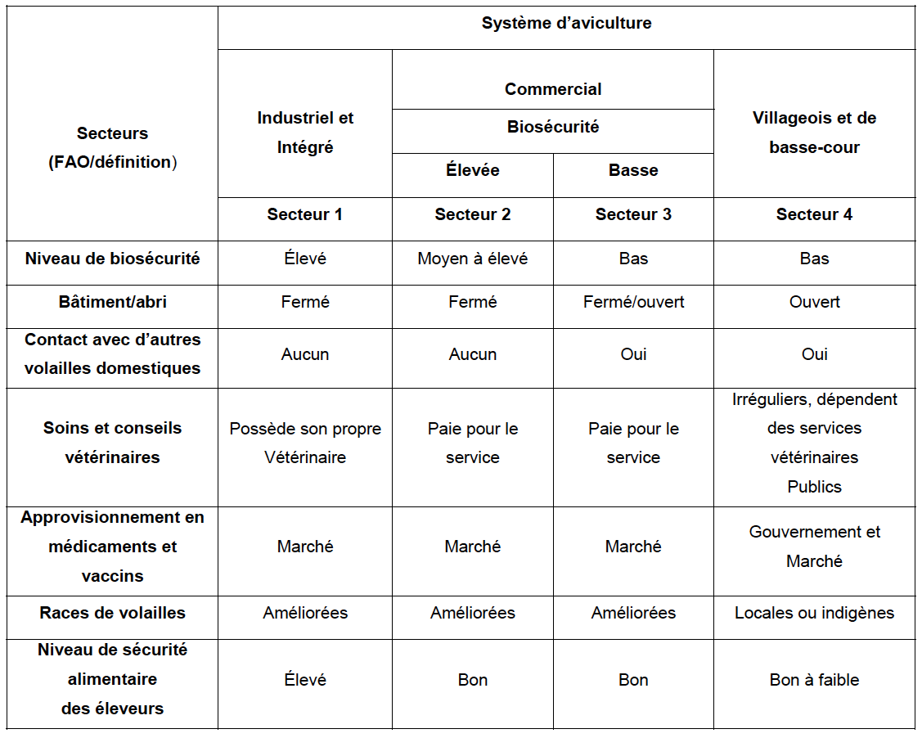Tableau 1 - Classification simplifiée des systèmes avicoles

Source: FAO, 2007

Dans le cas du Sénégal, des questions se posent cependant pour l’élevage péri-urbain. En effet, cet élevage reste-t-il aujourd’hui un système pérenne et véritablement intégré aux circuits dominants de commercialisation ? Est-il mû par une dynamique de développement durable soutenu par un investissement qui va rester élevé et en croissance et continuer à profiter d’une forte intensité en main d’œuvre urbaine et péri-urbaine peu coûteuse ? Est-il plutôt une option de transition vers l’élevage commercial intensif avec des marges de progression vers l’intensification ? Par ailleurs, du fait des pressions foncières autour de Dakar et des centres urbains secondaires, ce mode d’élevage lancé par de petits et moyens promoteurs urbains à la recherche de revenus d’appoint, de diversification ou de substitution n’est-il pas plutôt dominé par la précarité et condamné à disparaitre ou à être délocalisé ?

Dakar et sa banlieue (surtout Pikine, Guédiawaye et les Parcelles assainies) abritent un petit élevage «urbain» avec de petits effectifs (100 à 300), pratiqué dans les domiciles, sur les terrasses et dans les cours. Cet élevage est approvisionné en aliment volaille, souvent au détail grâce aux boutiques de quartier et il profite des services d’un réseau *ad hoc* de mini-tueries de quartier pour ses débouchés. Bien que très précaire, ce type d’élevage avicole fait partie, avec l’élevage ovin urbain de l’économie informelle de diversification et de génération de revenus dans les villes où la jeunesse est confrontée au chômage et à la saturation des circuits du petit commerce. Ce système d’élevage se développe tout en constituant un alea hygiénique considérable dans un contexte de zoonoses et de maladies animales émergentes et ré-émergentes. Des risques sanitaires élevés en découlent pour les populations voisines d’autant plus que les pratiques de biosécurité et d’hygiène sont peu rigoureuses voire absentes. Ce système d’élevage est généralement très peu suivi sur le plan vétérinaire et il ne peut pas satisfaire aux normes de santé publique.

### Tendances pré-Covid de la chaîne de valeur avicole

La présente note fait l’économie d’une présentation plus détaillée de la situation pré-Covid de la chaîne de valeur avicole. La documentation déjà existante (Traoré, 2006; FAO, 2014; AEC, 2010 ; AEC, 2014; Guèye, 2015) expose les statistiques et caractérisations permettant de décrire la situation générale même s’il peut être utile de renouveler les statistiques afin de mieux circonscrire les changements survenus les cinq dernières années.

La chaîne de valeur avicole du Sénégal a été marquée par une expansion soutenue consécutive à l’instauration par le Sénégal d’une interdiction ciblée des importations de viande de volaille et d’œufs de consommation à partir de novembre 2005[4]. Cette interdiction résulte des mesures de lutte et de protection prises contre la grippe aviaire hautement pathogène.

Malgré les fluctuations conjoncturelles, une expansion spectaculaire a été permise par des investissements significatifs du secteur privé dans la production et la distribution d’aliments volaille (provenderie), la reproduction, l’accouvage, les infrastructures d’abattages (industriels et tueries), de conservation-congélation et de packaging.

En 2018, l’effectif annuel de poussins mis en place (56,3 millions) équivalait à une hausse de 8,2 fois du niveau de 2005 (6,9 millions). En 2019, 55 millions de poussins avaient été produits soit un chiffre d’affaires (CA) de 25 milliards de FCFA pour une production de 78 457 tonnes de poulets et un CA de 125,5 milliards de FCFA pour la filière moderne seulement contre 9 203 tonnes en 2005 et un CA de 13,8 milliards de FCFA. Les œufs de consommation produits sont passés de 324 millions en 2005, 519 millions en 2013 à 885 millions en 2019 avec un CA de 52,6 milliards de FCFA. L’aliment volaille a été placé avec un CA de 92 milliards de FCFA, soit un CA total estimé à 200 milliards de FCFA (MEPA, 2020). La filière est créditée aujourd’hui de 30 000 emplois directs et indirects en milieu urbain et péri-urbain (Fall, 2020; IPAS, 2020).

De 2016 à 2019, le Sénégal a importé en moyenne 37 millions d’Œufs à couver (OAC) par année pour une valeur annuelle de 9,42 milliards de FCFA alors que seulement 13,7 millions d’OAC avaient été produits localement. Malgré les investissements du secteur privé, le déficit de la production locale par rapport aux besoins a été de 74 % sur la période. Même si en 2019, le taux de dépendance a été réduit à 64%, le Sénégal est toujours fortement dépendant des importations. Le Brésil et le Maroc fournissent plus de 85% des OAC[5].

L’aviculture rurale quant à elle est créditée de 27 millions de sujets en 2018 contre 22 millions en 2006. Alors que l’augmentation des effectifs a été de 13% pour la volaille industrielle en 2018, la volaille annuelle n’a augmenté que de 1,5% (ANSD, 2020), La stagnation est la caractéristique dominante de l’aviculture familiale malgré les potentialités et un rôle socio-économique essentiel dans la sécurité alimentaire et nutritionnelle des exploitations familiales rurales et les revenus tirés de l’économie des villages et marchés ruraux.

En 2019, le chiffre d’affaires du secteur avicole est estimé à 200 milliards de FCFA. Cette estimation pourrait être revue à la hausse si l’on considère que l’aviculture traditionnelle est supposée couvrir 40% de la consommation nationale et son chiffre d’affaires équivaudrait à 30% de l’aviculture dite moderne. Vingt à 30 000 emplois sont également estimés offerts par le secteur (Fall, 2020).

Par conséquent, la Covid-19 est survenue dans un contexte d’expansion continue de la chaîne de valeur avicole. Cependant, le contexte est aussi marqué par la persistance des faiblesses structurelles causées par une trop grande dépendance en maïs importé qui est à la base de l’aliment volaille industriel. Il s’y ajoute les pressions récurrentes de partenaires de l’Etat sénégalais qui souhaitent que le Sénégal modifie sa politique commerciale aux frontières en conformité avec ses accords bilatéraux et internationaux et lève l’interdiction des importations de viande de volaille. Depuis la rémission de la grippe aviaire hautement pathogène dans les grands pays exportateurs, l’interdiction de 2005 apparait, de fait, comme une véritable barrière non tarifaire même si un argumentaire vétérinaire et scientifique est utilisé pour sa justification sur la base de la police sanitaire en vigueur au Sénégal.

Le Sénégal a pu rester pendant 15 ans, un marché fermé aux importations de poulets et morceaux de poulets. Une situation aussi exceptionnelle a joué un rôle décisif pour sécuriser les investissements et augmenter la production locale de viande de volaille à l’abri de la concurrence internationale. La durée a facilité une intégration verticale progressive entre les segments et activités avicoles (importation d’OAC, reproduction, provenderies, couvoirs et production de poussins d’un jour, abattoirs, découpe et packaging, distribution congelée ou non de poulets, mise en plateaux et distribution d’œufs de consommation, distribution de produits avicoles de premier choix jusqu’à la restauration hors domicile et de luxe, conseils et services d’appui technique spécialisés en aviculture).

Une véritable industrie avicole s’est développée au Sénégal, depuis 2005, à l’abri des frontières pour approvisionner les marchés de consommation mais également fournir en intrants et services les petits et moyens aviculteurs et leur permettre eux aussi de contribuer à la création de valeur ajoutée.

### Environnement institutionnel

En 2008, un Comité National de Prévention et de Lutte contre la Grippe Aviaire (CONAGA) a lancé un Plan National de Prévention et de Lutte contre la Grippe Aviaire au Sénégal (PAPLUGA). En cette occasion une première étude sur la commercialisation des volailles a permis une analyse des exploitations avicoles (fermes et couvoirs) et de décrire leur statut sanitaire. Une étude commanditée par le MEPA a également permis une description plus approfondie pour dégager une orientation et un plan de développement 2010-15 à la demande des acteurs de la filière avicole (AEC, 2010). Il en découla un objectif de meilleure structuration de la filière avec la mise en place d’une interprofession qui aboutit après un long processus impulsé par le MEPA, appuyé par le Secrétariat Permanent de la Stratégie de la Croissance Accélérée (SCA) et la Grappe «Elevage Productions Animales» (SCA, 2013).

En octobre 2012, un Comité *ad hoc* élabora les textes constitutifs de l’IPAS finalement créée en 2013. Ainsi l’IPAS, dès sa création put disposer d’un plan stratégique 2017-2023. Depuis sa création en 2013[6], l’IPAS s’est impliquée dans la promotion participative de la filière avicole avec un objectif de 300 milliards de FCFA par an de CA pour l’horizon 2020. Cependant, les résultats atteints ne sont qu’à près de 50% en deçà de l’objectif projeté. La marge de progression reste toujours importante et délimite les enjeux de l’amélioration des performances partagées par les acteurs de la filière.

Le processus institutionnel avait culminé lors de la réunion technique interministérielle de juillet 2013 qui dégagea pour les 10 années suivantes une matrice d’actions qui était structurée en 5 points, à savoir :

1. Créer des zones dédiées à l’aviculture, c'est-à-dire des « avipoles » centrées sur la proximité des débouchés ;
2. Produire localement du maïs pour l’aviculture et faciliter la contractualisation des relations commerciales entre producteurs de maïs et provendiers ;
3. Maintenir la mesure de suspension de l’importation de produits avicoles pour une période de 7 ans (2013-2020) et renforcer la réglementation y afférente ;
4. Appliquer une surtaxe au poids sur les viandes de volaille importées, pour une période de 3 ans (2021-2023) ;
5. Actualiser et compléter, au courant de la période 2013-2015, les textes réglementaires régissant la filière avicole au Sénégal.

Après la première ébauche de 2010 (AEC, 2010), une stratégie de développement de la filière avicole fut affinée en 2014 en s’inspirant de la stratégie de croissance accélérée lancée par l’Etat du Sénégal (AEC, 2014). Une vision et des objectifs stratégiques furent déclinés pour promouvoir la compétitivité et répondre aux besoins du Sénégal en matière de sécurité alimentaire et nutritionnelle et de croissance économique.

Le plan d’actions préconisé en 2014 pour l’horizon 2020 découlait d’une vision pour «Faire de la filière avicole un moteur de l’émergence du Sénégal à travers une offre suffisante et compétitive de produits avicoles et d’ovo-produits, diversifiée et de qualité, contribuant à l’emploi des jeunes, à la réduction de la pauvreté, à la lutte contre la malnutrition et au développement des exportations de produits à haute valeur ajoutée». Cette vision était sous-tendue par 3 axes stratégiques pour promouvoir à partir de 2014 une compétitivité́ réelle de la filière avicole sénégalaise, à savoir i) l’amélioration du cadre institutionnel ; ii) le renforcement de la compétitivité́ et iii) l’appui, la gouvernance et le plaidoyer de l’IPAS (AEC, 2014).

La prospective faite en 2014 était fondée sur un scénario de «protectionnisme stratégique» (Figure 2) dans le contexte de l’entrée en vigueur du Tarif Extérieur Commun (TEC) en janvier 2015, de la mise en œuvre des Accords de Partenariat Economique (APE) avec l’Union européenne et du maintien de l’interdiction des importations. Aujourd’hui, la vision et les axes stratégiques validés en 2014 pourraient être considérés comme toujours pertinents pour la relance post-Covid-19 et être un acquis pour les consultations qui la prépareraient.

Avec l’avènement du PSE et de son PAP1, malgré la collaboration voulue étroite entre le MEPA et l’IPAS, la filière avicole n’a pas fait l’objet d’un traitement spécial et d’interventions directes et spécifiques de l’Etat. Cependant, le Projet d'Appui au Développement de l'Aviculture Familiale (PRODAF) inscrit parmi les projets d'élevage prioritaires[7] a permis au MEPA d’avoir un budget dans le cadre du BCI pour mener des activités dédiées à l’aviculture.

Source : AEC (2014)

Figure 2 Scenarii sur la compétitivité et l’avenir de la filière avicole

## La consommation des produits avicoles au Sénégal

Alors que la consommation annuelle moyenne par habitant dans le monde est estimée à 34 kg/habitant pour la période 2017-2019 (OECD-FAO, 2020), la consommation de viande par habitant a augmenté régulièrement au Sénégal pour atteindre 16,5 kg/habitant[8]. La part de la volaille industrielle a augmenté de manière considérable jusqu’à supplanter la viande bovine en 2019. En 2019, la volaille industrielle a représenté 30% de la consommation de viande à égalité avec la viande bovine. La prise en compte de la volaille familiale qui est estimée à environ 13 % de la consommation par habitant fait de la viande de volaille la première viande consommée par habitant au Sénégal soit 44% du total. Les dix dernières années, la volaille industrielle a fortement augmenté dans l’assiette et le sandwich du sénégalais (Figure 3).

Une telle tendance est conforme à l’évolution de la consommation des viandes dans le monde et particulièrement dans les pays en développement. Il faut également relever la prééminence des viandes blanches qui ont largement pris le dessus sur la viande rouge avec en particulier la domination désormais nette du poulet en Afrique et du porc en Asie du sud-est.

Au niveau mondial et donc sous-régional, la consommation globale de viande a suivi une trajectoire ascendante continue, conforme aux déterminants de la « révolution de l’élevage » des vingt dernières années dans les pays en voie de développement. Les déterminants en sont la forte croissance démographique et l’urbanisation accélérée combinées à une augmentation relative des revenus. Ces déterminants se sont conjugués en Afrique de l’Ouest et ont concouru à une forte demande nationale et régionale en protéines animales. En outre, les modes dominants de consommation des viandes en milieu urbain ont favorisé la volaille qui a bénéficié de prix relatifs meilleurs tout en profitant des préoccupations croissantes en matière de nutrition plus saine et de protection de l’environnement au détriment de la viande rouge.

Il est utile de relever qu’au niveau international, une opinion «anti-élevage» et «anti-viande» est en train de se déployer activement avec le soutien de puissants courants de pensée et de réseaux d’opinion qui gagnent en influence dans les pays riches du nord. Des pressions activistes visent la propagation de choix culturels et idéologiques en faveur de modes de vie végétariens et végans et des comportements dits «anti-spécistes» aspirant à accorder aux animaux exploités pour leur viande et, même pour toute autre forme d’utilisation, des droits supérieurs et au-delà des principes internationaux de l’exploitation et du bien-être des animaux déjà bien connus, acceptés et pratiqués en Afrique.

Il est peu probable que la région Afrique et singulièrement l’Afrique de l’Ouest deviennent un terrain propice pour une reconversion anti-viande effective de la consommation alimentaire et une réduction, sur des bases idéologiques, des produits carnés au profit de régimes alimentaires uniquement à base de végétaux. La chaîne de valeur avicole régionale n’est pas encore concernée par les préférences singulières de consommation d’une certaine élite occidentale militante pour une conception des droits animaux qui lui est propre mais qu’elle voudrait être suivie par tous les peuples. Pour le moment, le marché des produits avicoles ne parait pas être menacé comme le confirment les projections 2029 de l’OECD-FAO.

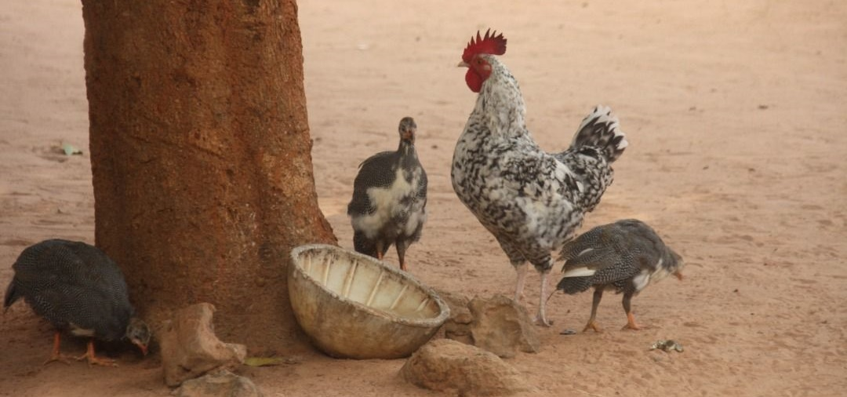

Source : à partir de MEPA (2020)

Figure 3 - Consommation moyenne des viandes par habitant (kg) - 2013-19

## La position sous-régionale de la chaîne de valeur avicole du Sénégal

Le Sénégal est au 4e rang de l’économie avicole en Afrique de l’ouest après le Nigéria, le Ghana, la Côte d’Ivoire (Tableau 2; Figures 4 et 5) et la hiérarchie a été maintenue depuis les dernières années avec une très large domination du Nigéria sur les 3 autres pays qui constituent une catégorie relativement homogène. Le Sénégal, la Côte d’Ivoire et le Mali se distinguent par la similarité de leur choix d’interdire les importations de viande de volaille (Figure 6).

Tableau 2 - Production de poulet de chair des grandes économies d’Afrique de l’ouest (tonnes) - 2010-17

|  |  |  |  |  |  |  |  |  |
| --- | --- | --- | --- | --- | --- | --- | --- | --- |
| Pays | 2010 | 2011 | 2012 | 2013 | 2014 | 2015 | 2016 | 2017 |
| Côte d'Ivoire | 45 052 | 43 133 | 53 791 | 58 380 | 62 000 | 65 081 | 66 036 | 70 042 |
| Ghana | 47 752 | 52 575 | 57 885 | 63 732 | 68 511 | 71 594 | 71 594 | 74 478 |
| Nigéria | 192 313 | 148 893 | 159 254 | 134 839 | 137 240 | 142 895 | 146 027 | 140 688 |
| Sénégal | 40 449 | 44 171 | 43 393 | 48 796 | 54 513 | 56 897 | 56 678 | 59 951 |
| Afrique ouest | 501 480 | 470 962 | 491 092 | 490 666 | 513 193 | 540 230 | 569 274 | 564 549 |

Source : FAOSTAT (2019)

Source : FAO, 2019

Figure 4 - Volaille au Sénégal et en Afrique de l’ouest (X 1000 unités) - 2019

Source : FAOSTAT (2019)

Figure 5 - Evolution de la production de poulets de chair (X 1000 unités) - Afrique de

|  |
| --- |
| Source : FAOSTAT, août 2019 ; NB: Poulet, poule en conserve, canard  Figure 6 - Importations de volaille (t) - Afrique de l’ouest (2016) |

# Les effets de la Covid-19 sur la chaîne de valeur avicole sénégalaise

La production annuelle de poulets de chair pour le secteur moderne (intensif et semi-intensif) a été estimée au Sénégal à 78 millions de kg en 2019 pour une consommation moyenne de poulet par habitant de 4,98 kg[9] (CNA, 2019; MEPA, 2020).

Les mesures prises par les autorités administratives pour contenir la propagation du virus, à savoir la fermeture des hôtels, restaurants et marchés ainsi que l’interdiction de la circulation interurbaine ont eu des effets drastiques sur la filière avicole dans son ensemble. Ainsi, la Covid-19 a considérablement perturbé tous les segments[10] de la production de poussins d’un jour et de l’aliment volaille à l’abattage, la transformation, le transport et la commercialisation des produits avicoles. Les perturbations ont été d’autant plus graves que la Covid-19 a coïncidé avec les préparatifs des grandes ventes pour les fêtes religieuses du 2nd trimestre 2020. Ainsi, une baisse du CA pour la viande de volaille de 25% a été annoncée par les acteurs concernés[11].

Une telle situation a été très marquée dans les segments intensifs et semi-intensifs qui sont localisés essentiellement dans les zones péri-urbaines de Dakar, Thiès-Mbour, Saint-Louis, Diourbel-Touba. Les effets ont été plus mitigés dans la petite aviculture rurale et familiale qui a plutôt souffert de l’inaccessibilité temporaire des marchés hebdomadaires et de la réduction des activités des collecteurs de brousse qui ne pouvaient plus se déplacer librement. Sous un autre angle, il faut cependant noter que la réduction des opportunités de commercialisation dans les marchés hebdomadaires a sans doute contribué à renforcer la part des produits avicoles dans les rations alimentaires domestiques en milieu rural et par conséquent à une meilleure sécurité alimentaire et nutritionnelle. Mais là où la volaille est surtout une source de trésorerie familiale, la Covid-19 a réduit les possibilités de déstockage et elle a certainement aggravé les déficits de trésorerie des exploitations familiales et rurales confrontées à la précarité de la période de soudure habituelle à partir d’avril.

## Les importateurs d’œufs à couver et autres intrants

De janvier à mars 2020, les importations d’OAC ont été évaluées à 7 millions d’œufs avec les mêmes tendances mensuelles qu’en 2019. Dès mars 2020, les signes avant-coureurs de la déstructuration de la filière pour cause de Covid-19 ont été observés avec les annulations en série des importations d'OAC par les accouveurs qui ont été les premiers à être touchés par les conséquences de la Covid-19.

## Les accouveurs

L'apparition des premiers cas officiels de Covid-19, dits importés, la fermeture des aéroports et l'arrêt des vols commerciaux ont eu un effet direct et drastique sur les accouveurs, importateurs d’œufs à couver et producteurs de reproducteurs, dès la mi-mars 2020. Or le segment des accouveurs est le segment majeur de la chaîne de valeur dont la programmation de la demande et l’effectivité des commandes permettent aux producteurs de faire face à la saisonnalité des pics de la demande avicole en année normale..

Les principaux constats sont les suivants:

* l’arrêt de l’importation des OAC malgré la demande prévue pour le Ramadan et la fête de Korité du fait de procédures rigoureuses requises par la Direction des Services Vétérinaires et l’hygiène de précaution ;
* des coûts de livraison des OAC par fret aérien à la hausse ;
* la chute de la demande de poulet en restauration collective découlant de la fermeture des hôtels, restaurants et points de distribution de poulets cuits, réceptifs touristiques et annulation des rencontres d’affaires et évènements publics dont le Salon international des industries agro-alimentaires (SIAGRO 2020).
* Des cas de réforme d’urgence de lots de reproducteurs pour faire face à la baisse continue de la demande en poussins d'un jour.

Les restrictions sur la circulation interurbaine et le couvre-feu de 20 heures à 6 heures, ont directement provoquer une contraction des livraisons de même que l’augmentation des coûts des activités maintenues. Par ailleurs le transport nocturne des poussins d’un jour pour profiter de températures plus basses lors de la livraison dans les régions ont dû être changées en transport diurne entrainant des risques additionnels de mortalité par coup de chaleur et de retard dû au trafic routier.

En plus des baisses de recettes et du manque à gagner directement causé par les méventes et désistements des clients, d’importantes pertes dérivées directes ou indirectes ont été également enregistrées malgré la baisse des prix promotionnels, l’écoulement d’urgence des stocks. Des pertes supplémentaires ont été enregistrées du fait des vaccins non utilisés avant péremption, du déclassement des œufs pour produire des reproducteurs et poussins en simples œufs de consommation, de la destruction de poussins, la sous-utilisation des capacités de production et du personnel permanent, la baisse par anticipation des commandes d’OAC à importer .

De manière générale, la disponibilité des poussins et celle de certains intrants étaient devenues une contrainte majeure pour les entreprises et exploitations avicoles devenues subitement incapables d’assurer leur cycle de production, transformation et commercialisation. L’annulation des commandes de poussins après la fermeture des réceptifs hôteliers et la suspension des grands événements religieux ont entrainé des destructions massives de poussins au niveau des couvoirs. La SEDIMA a dû sacrifier 500 000 poussins d'un jour. Tous les couvoirs comme AVIBOYE, AVIVET, JAI LAXMI, AVIFRIC ont eu à réduire leur production de poussins d’un jour en avril (Figures 7 et 8).

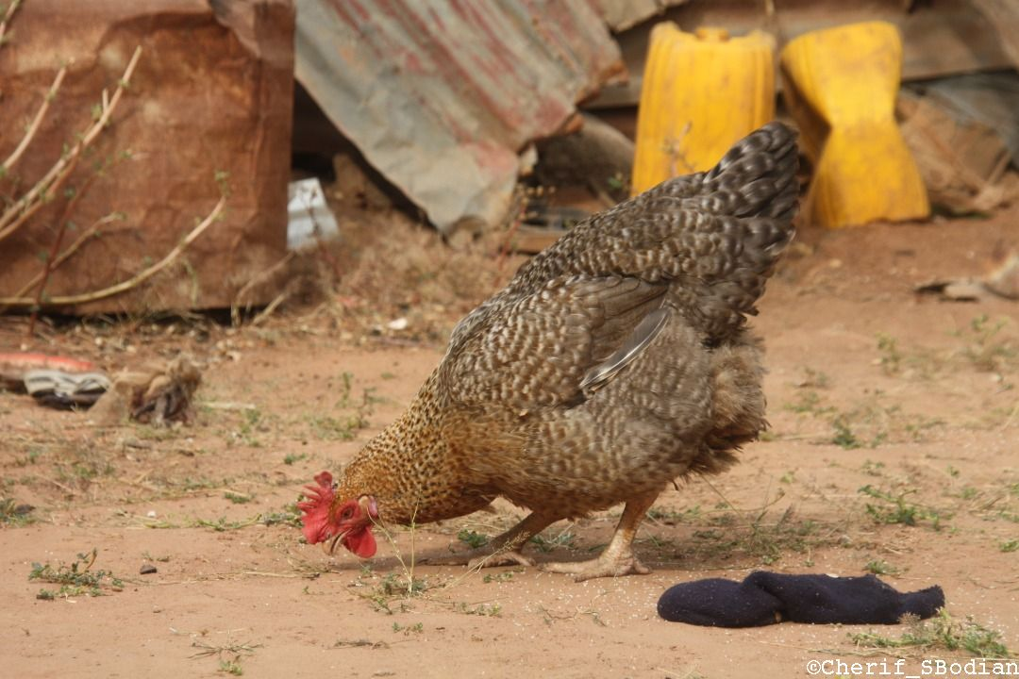

Source : CNA, 2020

Figure 7 - Evolution de la production mensuelle de poussins chair d’un jour

Source : CNA, 2020

Figure 8 - Production de poussins chair d’un jour entre les 1ers semestres 2019 et 2020

## Les provendiers et distributeurs d’aliment volaille

Les provendiers ont été immédiatement affectés par le non-recouvrement des dettes et le règlement des encours de leurs clients devenus insolvables ou incapables de faire face à leurs engagements du fait des méventes liées à la chute de la demande des marchés terminaux et aux reports successifs des enlèvements par les abattoirs pour les gros producteurs. Les provendiers rapportent une augmentation significative des taux d’impayés de leurs clients et ils ont été contraints d’accorder des dépassements de crédits à leurs clients qui s’étaient retrouvés en déficit de trésorerie et incapables d’écouler leurs productions. Les mêmes mesures ont été appliquées aux éleveurs de poules pondeuses afin de les soutenir et de préserver leurs exploitations.

## Les producteurs de poulets de chair

Les producteurs de poulets de chair sont les acteurs les plus nombreux de la chaîne de valeur. Tous ont été touchés, des petits producteurs occasionnels ou saisonniers aux grandes batteries modernes à dizaines de milliers de sujets. Très dépendants des circuits directs et courts qui dominent largement la petite production, les producteurs de poulet ont durement et immédiatement ressenti les effets de la Covid en perdant leurs débouchés habituels par la vente sur pied et le plus souvent à la ferme qui représentent environ 55 % de leur commercialisation, en situation normale.

Par ailleurs, le transfert d’urgence dans la journée des poulets de chair des poulaillers vers les abattoirs a occasionné des risques accrus d’étouffement par coup de chaleur, des pertes dues aux mortalités consécutives et des pertes de poids par déshydratation des poulets finis. En plus de ces contraintes logistiques, les aviculteurs et leur personnel ne résidant pas sur les sites de production n’ont pas pu être présents régulièrement dans leurs fermes, en particulier dans les départements de Thiès, Mbour et Tivaouane qui polarisent plus de 70% des fermes de poules pondeuses et 40% des fermes de poulets de chair.

### Les «petits producteurs» en zones urbaines et périurbaines

La Covid-19 s’est propagée pendant la préparation par anticipation des événements religieux prévus de mars à mai 2020 (Gamou, Daka de Médina Gounass, Kassou Rajab, Appel des Layénes, Pâques et Korité) avec le décalage annuel de 11 jours par rapport à 2019.

L’anticipation d’une très forte demande pour le deuxième trimestre 2020 s’est traduite par une remplissage des poulaillers en production. Par la suite l’annulation des événements religieux et les mesures sanitaires et administratives de riposte à la pandémie ont entrainé des retards de déstockage et l’allongement des cycles de production à plus de 45 jours, l’augmentation des coûts de production surtout du poste alimentation et la vente à perte de poulets lourds ou de gros calibre par manque de débouchés habituels pour les productions.

Etant donné le nombre des petits producteurs estimés à 80% des exploitants avicoles, le coût social de la Covid-19 a été proportionnel et aggravé par la précarité des élevages et leur dépendance très forte à l’intermédiation informelle afin d’avoir des débouchés immédiats pour toute bande lancée. L’arrêt des activités de production et le bradage des produits ont été les seules options pour contenir des dégâts financiers et la faillite après une suppression brutale de tous les postes de coûts directs et indirects.

Il faut cependant noter que le cas des petits producteurs urbains et de terrasse qui ont pu continuer à fournir leur voisinage ainsi que les circuits courts de quartier et d’en tirer profit.

### Les «gros producteurs» en zone péri-urbaine

Etant donné que certains abattoirs ont été contraints de suspendre voire d’annuler leur planning d’enlèvements car ne disposant plus d’espaces de stockage suffisants à cause de la baisse de la demande de poulets congelés, les gros producteurs ont été confrontés à des difficultés d’écoulement. Les contrats d’intégration pour l’écoulement des poulets et les découpes de poulets congelés n’ont pas pu être respectés. Il s’en est souvent suivi un allongement à plus de 60 jours de la production. L’augmentation du calibre moyen des poulets invendus avec des poids vifs de plus de 3 kg a eu pour conséquence l’impossibilité du passage des poulets hors gabarit à travers les chaînes d’abattage pour une découpe normale et des problèmes pour certains producteurs majeurs. L’IPAS a constaté la production de 350 000 poulets d’au moins 2 kg du fait des retards de commercialisation. Le dépassement généralisé des poids vifs de commercialisation habituels a mené à la production de 127 000 poulets de chair dont 50 % à plus de 5 kg et 200 000 à moins de 4 kg dans le 2e et 3e trimestre 2020[12].

Les gros producteurs se sont retrouvés en mai 2020 avec des stocks de poulets estimés à 1 102 tonnes soit 740 000 poulets d’un poids moyen de 1,5 kg en moyenne pour une valeur marchande estimée à 2,046 milliards de FCFA. Les stocks ont été cependant d’inégale importance (SEDIMA avec 63%, AVISENEGAL avec 25% soit 88% les deux). Les 5 autres abattoirs de la place ont eu des stocks représentant 12% du stock total[13].

Durant les 2e et 3e trimestres 2020, la situation ne s’est pas améliorée du fait du ralentissement dans la chaîne de valeur, voire l’arrêt des activités des producteurs les moins résilients qui sont devenus insolvables et incapables de relancer leur production. Le 3ème trimestre 2020 a coïncidé avec la période de la fête de Tamkharit commémorant le nouvel an musulman et a enregistré une baisse de l’offre de poulets de chair contrairement à la même période de l’année 2019 (CNA, 2020). La chute des prix a atteint 2000 FCFA pour un poulet de 3 kg, soit une liquidation jusqu’à 650 FCFA/kg.

### Les abattoirs

Les unités de transformation que sont les abattoirs ont été directement touchées par les perturbations du stockage et de l’écoulement en aval par leurs difficultés d’approvisionnement en amont pour une capacité de transformation estimée à 8 millions de poulets. Un arrêt de la transformation s’en est suivi. Malgré les investissements du secteur privé de 7 à 8 milliards en 3 ans dans la transformation, un opérateur majeur s’est retrouvé à lui seul avec 1 200 000 poulets soit 1000 tonnes de poulet en souffrance.

## Les producteurs d’œufs

La Covid-19 a coïncidé avec un moment déjà difficile pour les producteurs d’œufs qui étaient déjà confrontés à une longue période de chute des prix de vente au producteur. Après le pic de 2017-18 à 1 650 FCFA le plateau de 30 œufs (55 FCFA/œuf), les cours ont chuté à 1 200 FCFA le plateau (40 FCFA/œuf) dès 2019. Cette chute de 27% est attribuée à une surproduction consécutive à l’entrée en production de gros producteurs ayant augmenté leur capacité de production bien que la demande soit restée stable. Cette situation difficile a eu pour conséquence directe une réduction de la demande de renouvellement du cheptel en poussins-ponte d'un jour. Les acteurs ont traversé une situation si difficile qu’ils ont redynamisé leur Association des Gros Producteurs Avicoles du Sénégal (AGROPAS), membre de l'IPAS pour une réponse collective mieux coordonnée sur les marchés de l’œuf.

La Covid a aggravé la situation déjà difficile de la spéculation ponte. Les prix ont été maintenus bas en plus des méventes du fait des nouvelles difficultés d’écoulement de la production. Aussi, certains producteurs ont dû réformer précocement leurs lots de pondeuses ou se débarrasser de leurs poulettes pour réduire leur déficit. Ces décisions de liquidation d’urgence dans la même période en même temps que l’afflux des poulets de chair ont participé à un engorgement rapide des abattoirs et des dispositifs de stockage des carcasses.

Pendant que la spéculation ponte est en souffrance depuis les deux dernières années, il y a une augmentation des importations d’œufs sous forme liquide et en poudre dits ovoproduits et non concernés par l’interdiction d’importation. En effet, depuis plus de 5 ans, le volume des importations est passé de 1000 kg à 11 000 kg (Douanes, 2019). En effet, l'installation de nouvelles unités agroalimentaires spécialisées dans la mayonnaise et la pénétration au Sénégal des groupes commerciaux de la grande distribution alimentaire (Auchan, Casino, Carrefour, etc.) ont encouragé les importations d’ovoproduits concurrents de la production locale.

L’absence d’une valorisation par transformation des œufs de table locaux devient une contrainte structurelle majeur pour la spéculation œuf qui va en en souffrir à terme si elle doit se développer et si aucune mesure n'est prise par les acteurs et les pouvoirs publics. En effet, l’arrêté interdisant les importations ne fait pas mention des ovoproduits. Une telle faille est exploitée par les industriels et la grande distribution et elle met en sérieux danger la spéculation locale œufs si une stratégie de substitution n’est pas mise en œuvre grâce à une transformation agro-industrielle locale des œufs pour la production d’ovo-produits locaux combinée à une meilleure compétitivité.

## Les aviculteurs familiaux et ruraux

L’aviculture familiale et rurale est une partie essentielle de la chaîne de valeur avicole sénégalaise. L’analyse de son statut et de son évolution en temps de Covid devrait être documentée par une collecte spéciale d’informations suivant les zones agro-écologiques en tenant compte de la densité et des types de volaille locale.

Il faut déjà relever que le niveau d’intégration verticale des segments de la filière traditionnelle, dite familiale et rurale est toujours très faible. Cette intégration n’est possible que là où la proximité géographique permet l’accès aux intrants d’élevage moderne et aux services vétérinaires, zootechniques et d’encadrement. La dispersion des producteurs ruraux se conjugue avec celle des marchés hebdomadaires qui sont leurs uniques débouchés, hormis les transactions sociales et économiques au sein des villages et petites agglomérations.

L’arrêt du ramassage de la volaille rurale et de sa commercialisation au sein des marchés hebdomadaires a perturbé les activités des producteurs et commerçants ruraux de volaille en limitant à la fois la collecte, le regroupement et la vente dans les réseaux de marchés hebdomadaires contigus aux centres urbains secondaires et gros villages.

Cependant, il est très probable que les segments productifs de l’aviculture rurale et familiale n’ont pas été impactés de manière significative car ils sont pour l’essentiel à la marge des principaux pôles de consommation des produits avicoles. Sans doute, à petite échelle, de meilleures opportunités de commercialisation courte et directe ont pu être mises à profit dans les limites des stocks épisodiques disponibles.

# La riposte nationale à la Covid-19

## L’Etat

Dans le cadre de son PRES et sa réponse face à la Covid-19, l’Etat du Sénégal a dégagé deux milliards de francs CFA pour le secteur de l'élevage, soit plus précisément 1 milliard 800 millions de FCFA pour l’acquisition d’aliment de bétail et 200 millions FCFA pour l’achat d’aliment volaille considéré comme la priorité pour la résilience de la chaîne de valeur.

Dès mai 2020, la production et l’acquisition d'aliments bétail et volaille ont été déclenchées en priorité pour une distribution par quota dans les 45 départements et à travers le territoire national par les sociétés impliquées[14]. Un quota de 8 471 tonnes d’aliment de bétail a été préparé pour livraison les provendiers, à savoir, GMD (1500 tonnes), FKS (2300 tonnes), MTBK (600 tonnes), NMA (2 176 tonnes), SEAO (600 tonnes). SEDIMA (1 295 tonnes). L’aliment bétail a été cédé aux éleveurs à un prix subventionné à plus de 76% soit 2 000 FCFA le sac de 40 kg acquis à 8 500 FCFA et livré à destination. Pour l’aviculture, 666 tonnes d’aliment volaille devaient finalement être distribués.

Des garde-fous ont été mis en place pour éviter tout détournement d'objectifs, à savoir :

* la présence de troupeaux transhumants particulièrement affectés par la fermeture des marchés hebdomadaires et l’interdiction des déplacements interurbains la mise à disposition des différentes commissions départementales de distribution dirigées par les préfets;
* la composition des commissions par des représentants des maires, des services techniques (élevage, agriculture, développement communautaire, commerce), des organisations professionnelles d’élevage..);
* la dotation par quota déterminé en fonction du cheptel.

Parallèlement à la mise à disposition d’un fonds de 3 milliards de FCFA à partager pour tout l’élevage, une valeur de 200 millions de FCFA en aliments volaille a été distribuée en septembre-octobre. Finalement, la quantité distribuée pour l’aviculture a été plutôt symbolique par rapport aux besoins et du fait du nombre élevé de bénéficiaires listés (près de 3000).

Par ailleurs le Ministère a lancé des études pour l’évaluation de l’impact de la Covid-19 sur les différentes chaînes de valeur des filières animales en vue de l’élaboration d’un programme de relance globale pour le secteur de l’élevage en articulation avec le Bureau d’opération et de suivi du Plan Sénégal Emergent (BOS).

## Les acteurs non-étatiques

Les acteurs non-étatiques n’ont pas eu de riposte parallèle ou autonome sur le plan organisationnel ou institutionnel. Dès les premières semaines de la crise de la Covid-19, l’Interprofession Avicole du Sénégal (IPAS) s’est attelée à la formulation et la discussion des premières mesures sanitaires et économiques de riposte qui avaient été décidées par l’Etat du Sénégal et ses démembrements. L’IPAS a été l’interlocuteur privilégié du MEPA dans le secteur avicole bien qu’en restant dans un rôle de bénéficiaire. A l’analyse, les membres de ses collèges n’ont pas pu capitaliser collectivement leur appartenance à une même organisation dont la position et l’envergure auraient dû permettre une recherche autonome de solutions tout en maintenant une collaboration étroite avec le MEPA. A l’image de nombreuses organisations professionnelles, les capacités organisationnelles et institutionnelles insuffisantes de l’IPAS de même que la faible mobilisation de ses membres au sein de ses collèges ne lui ont pas permis d’avoir une prise réelle sur les décisions de l’Etat via le MEPA et d’avoir des actions et mécanismes opérationnels de coordination ou coopération.

Il faut cependant retenir l’implication très porteuse de l’IPAS dans les efforts de renforcement des capacités humaines dans la filière. L’IPAS est depuis 2019 impliquée dans un dispositif partenarial public-privé qui est le «Cluster Aviculture» dans le cadre du projet Formation Professionnelle pour l’Emploi et la Compétitivité (FPEC) qui est sous la tutelle du Ministère de l’Emploi et de la Formation Professionnelle (MEFP) en collaboration avec le MEPA. Sur la base d’une délégation de service public, l’IPAS doit administrer à partir de Novembre 2020 des programmes de formation professionnelle en aviculture en direction de 585 jeunes grâce à un réseau de centres de formation construits à cet effet ou affiliés[15].

Les prestataires de services que sont les vétérinaires privés et leurs regroupements (Ordre des vétérinaires, associations des vétérinaires privés dans les régions) ont subi comme tous les autres acteurs les contrecoups de la pandémie et des mesures de riposte. Les professionnels vétérinaires installés dans les pôles périurbains avicoles «ouest», «centre-sud» et «nord» ont été directement affectés par l’arrêt ou le ralentissement des activités. En effet, leurs chiffres d’affaires sont directement proportionnels au rythme et à l’intensité des activités de production avicole. Ces activités leur permettent de vendre des médicaments et vaccins vétérinaires qui accompagnent leurs prestations de service mais aussi des intrants avicoles que sont les poussins et aliments volaille dont ils contribuent à la distribution de manière individuelle ou au sein des réseaux commerciaux mis en place par les provendiers.

Malgré leur position d’acteurs directement informés de la situation de la chaîne de valeur avicole et expérimentés dans l’appui-conseil, les professionnels vétérinaires ont du se limiter à la gestion des urgences pour assurer la survie de leurs entreprises et cabinets. Bien que représentés dans l’IPAS par le Collectif des techniciens de l’Aviculture (COTAVI) et malgré leur proximité avec les autres acteurs, les professionnels vétérinaires ont été à la marge de la riposte à la Covid-19. Une telle situation interpelle leurs institutions de représentation et de gouvernance et obère leurs capacités à jouer un rôle majeur dans la relance de la chaîne de valeur malgré leurs compétences techniques, leurs responsabilités sanitaires et aussi leurs prérogatives découlant du mandat sanitaire et de leurs missions d’appui au développement de l’élevage.

Les consommateurs de poulet et d’œufs constituent le dernier segment de la chaîne de valeur. Comme pour tous les autres produits agro-alimentaires, la demande a été impactée directement. La chute de la consommation a accompagné la chute de la baisse de l’offre commercialisée et des pertes de revenus au sein des ménages sénégalais.

Les proportions restent à être documentées grâce à une enquête auprès des consommateurs pour quantifier l’évolution et les caractéristiques de la consommation effective.

# Les exigences de la relance

A n’en pas douter la Covid-19 est un choc sur la chaîne de valeur avicole à nul autre pareil. Malgré le temps d’anticipation survenu en Afrique et les mesures préventives expérimentées puis appliquées à l’instar du monde entier, la pandémie s’est manifestée brusquement et a profondément perturbé à la fois l’offre et la demande des intrants et des produits avicoles. Il y a eu un choc sur la demande concomitamment à un choc sur l'offre. La brutalité et la radicalité des mesures de riposte[16] depuis le 2e trimestre 2020 ont entrainé des perturbations sociales et économiques qui ne sont pas encore entièrement évaluées. La nécessité de relancer la chaîne de valeur découle de l’objectif global d’éviter que les composantes sanitaires, sociales et économiques de la crise en cours ne s’amalgament et ne s’alimentent mutuellement. L’aviculture étant un des pivots du développement de l’élevage au Sénégal, sa résilience et sa relance peuvent jouer un rôle essentiel en vue d’un développement durable et équitable.

## Au niveau global

Après les mesures immédiates, les Etats du monde s’attellent désormais à la relance post-Covid-19 tout en gérant le mal pour le circonscrire et l’éradiquer à plus ou moins long terme. Tous les gouvernements combinent les perspectives mondiales et régionales à des urgences et priorités plutôt nationales et locales. «Think global and Act local[17]» est désormais devenu une orientation universelle. Sans être exhaustives, les options dans le domaine de l’élevage sont :

1. la préservation des moyens d’existence et des emplois basés sur les animaux et leur exploitation:
   * Disponibilité des aliments pour animaux, services vétérinaires et de santé publique vétérinaire, autres intrants de production et accès à leurs marchés au niveau local et national;
   * Protection et amélioration des performances des chaînes de valeur nationales surtout dans le secteur agricole et agro-alimentaire: conservation, protection et promotion des ressources animales et intrants d'élevage, soutien à la création d’emplois et aux opportunités d'affaires, conquêtes de débouchés et de plus grandes parts de marché;
   * Moratoire pour les unités de production et de transformation en cessation d’activités ou en souffrance (inactivité, chômage, pertes/absences de revenus, difficultés de remboursements des prêts, faillites, dépôts de bilans).
2. la promotion de la commercialisation du bétail et des produits animaux et le commerce aux frontières :

* Rentabilisation des activités et projets des acteurs des chaînes de valeur animales au niveau local et au niveau national;
* Facilitation des investissements privés (garantie, taxations différées et allégées, exonérations, facilités aux investisseurs);
* Planification et mutualisation des importations d’intrants d’élevage et vétérinaires (centrales d’achat, coopératives);
* Incitation à une substitution stratégique aux importations par la production locale.

1. l’anticipation stratégique sur l’évolution des besoins du secteur des ressources animales :

* Besoins de prévention et d’atténuation de la Covid-19, des autres zoonoses et des chocs systémiques ;
* Conditions et modalités de substitution à l'aide et au soutien des donateurs internationaux ;
* Arbitrage et planification des investissements des secteurs public et privé.

## Au niveau local de l’aviculture

Toutes les exigences globales concernent la filière avicole. En effet, l’aviculture est une spéculation « mondialisée » car tous ses intrants, étapes, itinéraires techniques et pratiques dépendent d’un même modèle d’opérations ou *business model* où que l’on soit dans le monde si la résilience, la rentabilité et la durabilité sont recherchées.

Deux domaines sont cependant en compétition : l’aviculture traditionnelle et familiale, d’une part, et d’autre part, l’aviculture semi-intensive et moderne.

Au Sénégal, la relance de l’aviculture devrait être articulée à une identification opérationnelle des acteurs afin d’en avoir une classification objective basée sur des critères précis, des faits probants à établir et une meilleure évaluation des besoins spécifiques du Sénégal. La classification de la FAO est une référence reconnue, même s’il faut, sans doute, y inclure d’autres variables de discrimination comme la localisation, la proximité des débouchés, l’accès au soutien public, la participation aux réseaux institutionnels sociaux et la participation aux organisations professionnelles, etc..

Une relance durable de l’aviculture sénégalaise suppose une approche inclusive de tous les types de systèmes de production avicole. Il est indispensable de mieux tenir compte de la diversité des élevages avicoles familiaux et ruraux en plus des élevages dans les zones péri-urbaines et même urbaines. Pour l’aviculture traditionnelle, la résilience et la durabilité sont les enjeux fondamentaux induits par son rôle dans la petite production familiale et rurale, l’emploi ou occupation des personnes dans les exploitations rurales et familiales. Elle est aussi une source de revenus et de sécurité alimentaire et nutritionnelle des ménages ruraux.

Pour l’aviculture industrielle et semi-intensive, les quatre exigences fondamentales sont i) la compétitivité par rapport aux marchés régionaux et extra-africains ii) l’efficacité technique et la profitabilité ; iii) la réduction de la dépendance à l’étranger pour la plus grande partie des intrants (OAC, maïs qui représentent 70 à 80 % des intrants), équipements de pointe, médicaments, vaccins et premix ; iv) le renforcement des capacités professionnelles, organisationnelles, institutionnelles des acteurs et de leurs organisations; v) l’articulation aux politiques publiques en direction du secteur privé.

## Les acquis fondateurs des orientations du Bureau opérationnel de suivi du PSE

Depuis septembre 2020, le BOS a impulsé un processus participatif et inclusif de relance de la filière avicole dans le cadre du Plan d’Actions Prioritaires (PAP2) post-Covid dit Ajusté et Accéléré (2A)[18]. A partir d’un diagnostic tenant compte de la Covid-19, il est retenu de revisiter le plan d’actions initial pour la relance. Le cadrage préconisé comprend une réactualisation des forces et faiblesses, opportunités et risques en tenant compte des politiques publiques actuelles, des dimensions sociales, de la compétitivité et d’une trajectoire de croissance (Figure 9).

Source : BOS, 2020

Figure 9 - Cadrage de la relance de la filière avicole sénégalaise

Une telle approche préconisée par le BOS mérite d’être soutenue et de faire l’objet d’une appropriation effective par tous les acteurs afin d’aboutir de manière participative et inclusive aux actions nécessaires pour la maximisation des forces et des opportunités et une minimisation des faiblesses et risques.

# Des repères pour la résilience et la relance de la chaîne de valeur avicole

## Des mesures d’atténuation et besoins de la chaîne de valeur en 1ère phase d’urgence

La résilience et la relance de la CVA sont désormais en jeu car la persistance de la Covid-19 sur le plan sanitaire et la récession économique qui s’installe crée un environnement économique défavorable aux investissements et à l’expansion de la chaîne de valeur qui vit ainsi un ralentissement brutal dans tous ses segments et maillons.

L’Etat a bien pris des mesures d’urgence en mettant à disposition de l’aliment volaille Covid et en incluant les entreprises avicoles du secteur formel parmi les bénéficiaires des mesures fiscales et financières décrétées. Des concertations ont été menées avec les acteurs dont l’IPAS en première ligne. Les mesures préconisées et discutées durant le 2e trimestre 2020 combinent l’urgence et la relance grâce à 4 fonds d’appui consacrés à i) l’achat de poulet de chair pour les kits alimentaires distribués aux ménages nécessiteux bénéficiant d’une couverture sociale par l’Etat, ii) le soutien d’urgence à la résilience de la chaîne de valeur, iii) la relance et iv) la structuration professionnelle, la formation et l’encadrement.

Le fonds d’achat des poulets de chair sur la base de concertations entre les différents acteurs et du disponible en poulets de chair arrivés à maturité et non vendus n’a finalement pas été mis en place. Il en est de même du fonds de soutien aux acteurs impactés par la pandémie, en particulier les producteurs d’œufs et les accouveurs. La mise en place d’un fonds stratégique de relance de la filière avicole est toujours à l’étude pour soutenir le redémarrage des activités et servir éventuellement de garantie auprès des institutions financières spécialisées pour faciliter l’accès au crédit. Il est important que ces fonds soient documentés par une analyse financière et économique idoine pour pouvoir être portés par les professionnels qui sont les bénéficiaires directs mais aussi par tous les acteurs.

Il faut noter cependant que jusqu’en septembre 2020, il n’y a pas encore eu de suites concrètes et documentées pour ces fonds. Les recommandations stratégiques et visionnaires de l’IPAS n’ont pas été suivies d’un plan d’action conjoint impliquant les acteurs et l’Etat. De ce fait, il s’agit toujours de procéder à des concertations pour impulser la relance de la chaîne de valeur.

La crise de la Covid-19 a révélé des faiblesses institutionnelles au niveau des acteurs dont un grand nombre opère dans l’informel, reste non identifié et non cartographié[19]. Une telle insuffisance a empêché de procéder à un recensement large et équitable des petits producteurs et de leurs besoins afin qu’ils puissent être pleinement éligibles à une assistance d’urgence qui soit équitable. Bien que la filière avicole soit la mieux structurée (organisations des producteurs, professionnels spécialisés dans l’aviculture, techniciens, etc.), elle reste devoir renforcer ses capacités institutionnelles et organisationnelles, sa structuration au niveau national et régional, la formation de ses adhérents et leur accompagnement technico-économique.

Il faut souligner en particulier que le niveau technologique, le respect des normes et règles de biosécurité, l’épidémiosurveillance participative et à la base sur les pathologies aviaires, les zoonoses majeures et la Résistance aux Antimicrobiens (RAM) ainsi que les bonnes pratiques de productions avicoles restent très inégalement répartis parmi les différentes catégories d’acteurs.

## Une approche holistique et innovatrice

Dans la logique de l’argumentaire qui précède, la présente note milite pour une profonde révision du Plan d’actions de 2014 en suivant une approche holistique, transversale et inclusive pour la relance de la chaîne de valeur. Une relance effective dépend de choix stratégiques et fédérateurs autour desquels pourrait être formulée et mise en œuvre une politique publique consacrée explicitement au développement de l’aviculture sénégalaise. Les quelques enjeux listés ci-dessous comme prioritaires découlent des évidences de la crise provoquée par la Covid-19 qui a exacerbé les faiblesses et les risques de la chaîne de valeur.

Pour que le Sénégal conserve sa position parmi les leaders de l’aviculture ouest-africaine, il lui faut atteindre et consolider un niveau de compétitivité durable de ses produits avicoles, garantir son plein potentiel dans le marché sénégalais et occuper des niches dans le marché régional et africain.

Les enjeux de la relance doivent être circonscrits de manière objective afin que : i) un diagnostic exhaustif soit fait avec les autorités compétentes, ii) une analyse des forces, faiblesses, opportunités et risques soit faite et dégage une vision pertinente, des axes stratégiques d’intervention et les résultats à attendre, iii) des actions réalistes et porteuses de succès sous l’égide du MEPA et selon un Partenariat Public-Privé-Producteurs (4 Ps) avec la collaboration des prospectivistes.

## Quatre leviers prioritaires pour une stratégie de la relance

L’approche holistique décrite ci-dessus requiert pour sa concrétisation une stratégie de relance qui soit explicite et partagée par les acteurs. Une telle stratégie doit s’appuyer sur un diagnostic régulier de la chaîne de valeur et un suivi-évaluation objectif des actions, projets et programmes mis en œuvre dans des pas de temps à court, moyen et long termes et en fonction des ressources disponibles et mises en place par l’Etat mais aussi tous les autres acteurs.

La présente note propose une stratégie de relance structurée en quatre leviers prioritaires (Figure 10). Chacun des leviers est introduit ci-dessous pour servir de propositions d’axes de discussion pour d’éventuelles concertations et négociations multi-acteurs qui sont nécessaires comme pour toute formulation et mise en œuvre d’une politique publique voulue participative et inclusive. Les enjeux post-Covid exigent que stratégie et priorisation soient combinées pour aboutir à un plan d’action robuste pour des objectifs et résultats espérés qui soient véritablement «Spécifiques, Mesurables, Atteignables, Réalistes, et Temporellement définis».

## Un système modernisé d’information et de gestion de données technico-économiques sur l’aviculture sénégalaise

Pour promouvoir efficacement, transformer réellement, développer de manière durable la chaîne de valeur avicole, il faut impérativement pouvoir la connaître et pouvoir identifier rapidement les évolutions brusques. Pour ce faire, il est fondamental de disposer de statistiques fiables sur les faits et résultats probants, régulièrement et à la demande grâce à un Système d’Information et de Prospective sur l’Aviculture (SIPAVIC). Un tel système bâti autour du système actuel de recueil officiel des informations mis en place par le MEPA conformément à son mandat d’autorité publique et l’exécution de ses missions régaliennes. Le niveau de développement et de modernisation de la filière avicole requiert un suivi-évaluation et une supervision, toujours sous la direction du MEPA, mais qui pourrait être plus ouvert et réorganisé en renforçant les synergies entre le CNA de Mbao et les autres

Figure 10 - Stratégie de relance de l’aviculture sénégalaise : leviers prioritaires

organisations professionnelles intéressées dont l’IPAS au premier chef, les Douanes Sénégalaises, l’Institut Sénégalais des Recherches Agricoles (ISRA) et les structures d’enseignement et de recherche-action, voire toute autre entité ayant besoin d’une meilleure connaissance de l’aviculture sénégalaise. Sur la base d’un cahier de charges fixé par le MEPA, chaque entité membre du SIPAVIC pourra contribuer à la collecte, la vérification, la validation, la gestion et l’analyse des données techniques, économiques, sociales et celles sur l’environnement de la chaîne de valeur de même que la surveillance spécifique des variables critiques et d’alerte. Ainsi le Sénégal pourrait disposer d’une plate-forme de partage de l’information apte aux alertes précoces, au suivi en temps réel des performances de la filière et à l’évaluation objective de la chaîne de valeur avicole dans son ensemble et donc au niveau de chacun de ses segments.

Des informations du terrain devraient être recueillies, disponibles et accessibles régulièrement pour jauger la chaîne de valeur, connaitre son évolution, identifier et détecter les niveaux normaux et critiques de paramètres et indicateurs clés[20]. Ces informations devraient également permettre de faire des projections après les crises, chocs et tout autre évènement d’importance et d’évaluer les résultats des mesures d'urgence prises ainsi que de ceux des choix stratégiques décidés.

Ces informations devraient être accessibles à l’Etat et ses démembrements dans l’exercice de leurs missions régaliennes mais aussi aux partenaires stratégiques (Organisations professionnelles, recherche, structures d’enseignement et de formation professionnelle, ONGs d’appui, agro-agences, etc.).

L’existence d’un pôle de veille et d’analyse est essentiel pour renseigner les décideurs, leur fournir des hypothèses et scénarios, dégager des éléments de plaidoyer et des supports objectifs et fiables d’arbitrage, de négociation, d’aide à la décision.

Une première exigence d’un tel système est la cartographie de la chaîne de valeur avec des réactualisations périodiques et fiables afin de disposer d’une identification, d’un dénombrement et d’une classification géographique et professionnelle des acteurs suivant le niveau national, régional, départemental, communal et suivant les fonctions de la chaîne de valeur. En outre, ce préalable permettra, à l’heure de la digitalisation, l’identification, l’enregistrement et la localisation des acteurs et facilitera leur participation et leur accès à l’information, l’encadrement et autres actions de développement de la chaîne de valeur.

L’identification des acteurs est incontournable s’il faut promouvoir des innovations organisationnelles et institutionnelles simples et peu coûteuses pour renforcer l’intégration horizontale comme celle verticale de la chaîne de valeur, assurer cohérence, économie d’échelle et profitabilité de la production, de la logistique du transport, de la collecte, de la transformation et de la distribution des produits et des intrants.

Un SIPAVIC fiable et opérationnel pourra appuyer les décideurs et faciliter la prise de risques par les investisseurs nationaux comme étrangers ainsi que les « agri-preneurs » ou plus exactement « avi-preneurs »[21] nationaux, appuyer les systèmes de garantie aux systèmes financiers de proximité ou locaux et à la Banque agricole et accorder des crédits d'intrants et commerciaux aux groupements et associations locales d’aviculteurs, aux centrales d’achat d’acteurs avicoles, aux PME locales tournées vers l’aviculture.

Enfin un SIPAVIC reconnu pourra contribuer à mettre en exergue les avantages comparatifs de la chaîne de valeur de l’aviculture et sa compétitivité en vue d’investissements et d’incitations économiques publics, de politiques d’employabilité, de couverture sociale et inclusion des jeunes et femmes.

### La promotion de la compétitivité de l’aviculture semi-intensive et dite moderne

L’aviculture moderne est une des spéculations animales les plus marquées par la mondialisation au point où elle peut être considérée comme un système d’élevage mondialisé par excellence qui transcende les frontières, la géographie, les dotations en ressources physiques et naturelles, les niveaux technologiques des producteurs, les modes de consommation et la culture. L’exploitation du matériel animal et la valorisation de ses caractères génétiques, les pratiques de production, alimentation, prophylaxie et traitements, les types d’habitat et les équipements, les modes d’occupation du foncier, les modalités de transformation et de distribution de la production sont standardisées depuis quelques décennies. Quels que soient le pays et les compétences techniques, organisationnelles et managériales de ses aviculteurs, tous les protocoles sont pratiquement les mêmes et ils doivent être strictement respectés pour atteindre les performances techniques voulues. L’aviculture moderne est une spéculation homogénéisée par des sciences avicoles dynamiques, une transmission rapide des connaissances et des savoirs combinée aux forces du marché international des produits avicoles.

L’aviculture moderne est désormais totalement dominée par la structure des marchés internationaux, les multinationales à portefeuille avicole implantées dans les grands bassins avicoles du monde et par l’hégémonie des modèles d’affaires à forte intensité de capital et dépendant à 100% des marchés d’intrants et de produits agricoles.

Aujourd’hui avec la Covid-19, comme dans le cas du Sénégal, la chaîne de valeur avicole est fortement fragilisée surtout au niveau des petits et moyens producteurs ainsi que des petites entreprises de transformation et de prestations de services. La progression de leurs affaires et leurs marges sont devenues subitement particulièrement précaires au point de remettre en question leur viabilité. Les grandes sociétés avicoles et agro-industrielles sont en meilleure position pour supporter les perturbations conjoncturelles grâce aux options dont elles disposent grâce aux mécanismes financiers et fiscaux traditionnels ou mis en place pour atténuer les effets de la Covid-19, leurs réserves financières, leurs capacités de transformation, de stockage et de distribution en chaîne avec des économies d’échelle.

Dans ce contexte, la compétitivité réelle de l’aviculture sénégalaise par rapport à la concurrence des pays exportateurs de produits avicoles reste la problématique fondamentale à laquelle des réponses concrètes et urgentes doivent être obligatoirement apportées pour sauvegarder les chances d’une relance. L’amélioration de la productivité, la réduction des coûts de production, transformation et distribution ainsi que les économies d’échelle le long de la chaîne de valeur doivent désormais être recherchées de manière effective et selon des scénarii réalistes et faisables.

Les scénarii de déprotection progressive ou brutale du marché sénégalais des produits avicoles sont incontournables et ne devraient plus être exclus. En effet, les pays exportateurs souhaiteront toujours ouvertement écouler leurs productions dans tous les pays de l’Afrique de l’ouest sur la base d’arrangements bilatéraux et en fonction des accords internationaux qui régissent les marchés internationaux que le Sénégal a ratifiés et dont il profite d’ailleurs pour nombre de produits.

Par ailleurs, la position du Sénégal dans la sous-région Afrique de l’ouest est appréciable et elle est un atout à renforcer. Parmi les 4 grands pays d’aviculture ouest-africains avec le Nigéria, la Côte d’Ivoire et le Ghana, le Sénégal a des avantages comparatifs certains et une avance dans la sous-région grâce aux investissements déjà faits, le dynamisme et la robustesse de son secteur privé national, le savoir-faire des acteurs, l’expertise nationale en aviculture moderne, le niveau atteint par la professionnalisation des acteurs et l’implication de leurs organisations professionnelles. Les dispositifs et mécanismes d’intégration verticale et horizontale des acteurs de la CVA qui ont pu être développés depuis 2005 constituent des leviers essentiels pour la viabilité, la résilience et la relance.

Enfin, l’intérêt affiché pour l’élevage et exprimé par l’Etat dans le cadre de la mise en œuvre du PAP2 du PSE est un atout de taille qu’il s’agit de traduire dans un plan d’actions co-construit et inclusif pour la relance durable de l’aviculture sénégalaise. Et ce d’autant plus que la Covid-19 se propage l’année où était prévue l'expiration de l’interdiction des importations de volaille au Sénégal.

### La valorisation inclusive de l’aviculture familiale et rurale

L’argumentaire développé plus haut cible explicitement l’aviculture semi-intensive et industrielle. Il importe donc de le compléter par un argumentaire pour que la relance intègre des interventions spécifiques en faveur de l’aviculture familiale et rurale.

Force est de reconnaître que, pour l’heure, l’aviculture traditionnelle, familiale, villageoise et rurale est très dispersée, rudimentaire, de petite taille et sans possibilité d’économies d’échelle consistantes. Elle est soumise à des contraintes génétiques, sanitaires, alimentaires, technologiques et organisationnelles[22] qui l’empêchent d’exprimer pleinement ses potentialités, d’avoir une productivité améliorée et d’occuper des parts plus significatives du marché national des produits avicoles. L’aviculture rurale du fait de ces faibles performances et nombreuses contraintes intrinsèques est cantonnée, voire, marginalisée dans la petite production de subsistance et locale, au sein de territoires ruraux dominés par l’autoconsommation, la petite production familiale et les circuits ruraux de commercialisation centrés sur les marchés hebdomadaires. De plus, cette aviculture remplit, en même temps, une fonction de sécurité alimentaire pour les groupes vulnérables.

De 2000 à 2005, sa part dans la filière avicole globale avait été estimée entre 80 et 70 % puis elle a rapidement chuté en 10 ans au point qu’à partir de 2014, la part de l’aviculture industrielle est montée à 60 % et depuis elle est restée en progression rapide. Malgré son rôle important dans la sécurité alimentaire et nutritionnelle des exploitations familiales rurales, des centres villageois et urbains secondaires de même que dans la création de revenus pour les populations vulnérables en milieu rural, l’aviculture familiale et rurale est progressivement reléguée à un sous-système hybride au détriment de ses avantages comparatifs. Les processus d’intégration verticale et horizontale dans les segments industriels et semi-intensifs n’ont pas inclus l’aviculture familiale et rurale qui reste donc confinée aux niveaux les plus bas de la classification de la FAO (Tableau 2).

Les interventions pour la promotion de l’aviculture familiale et rurale sont le plus souvent conçues et mises en œuvre selon des schémas dont la finalité est fondamentalement d’essayer de calquer l’aviculture moderne, son modèle marchand, ses itinéraires techniques intensifiés et dépendants d’intrants non-locaux (poussins, vaccins, provendes industriels).

La valorisation de l’aviculture rurale et villageoise dépendra de programmes et projets spécifiques pour améliorer sa résilience aux chocs sanitaires habituels d’une part, et d’autre part, promouvoir l’adoption généralisée des bonnes pratiques d’élevage avicole, d’habitat, de reproduction, de prophylaxie et d’amélioration génétique. Après l’exploitation familiale et communautaire pour la sécurité alimentaire et nutritionnelle, le déstockage commercial est conditionné par l’accès à des marchés hebdomadaires qui sont malheureusement déconnectés des réseaux de commercialisation vers les pôles de consommation. Des points de vente de poulets locaux existent certes dans les grands centres urbains mais ils jouent un rôle marginal et anecdotique. En plus des achats pour satisfaire des préférences culinaires et des habitudes nostalgiques du goût traditionnel bien typé des poulets de race locale, le plus souvent, l’achat est plutôt motivé par des pratiques sacrificielles à finalité cultuelle, rituelle ou mystico-religieuse.

Généralement, les opérations d’aviculture familiale et rurale vulgarisées par les projets et les ONGs utilisent exclusivement du matériel génétique exotique, d’où une sous-exploitation des ressources génétiques locales et une perte de biodiversité. Or de nouvelles opportunités d’utiliser le matériel génétique local sont offertes par les nouveaux modèles de recherche-développement basés sur des paquets techniques d’amélioration valorisant les ressources locales dont celles génétiques de l’aviculture familiale et rurale.

De nouveaux modèles de développement de l’aviculture traditionnelle ont prouvé leur efficacité et leur durabilité en se substituant aux modèles classiques et risqués de diffusion des coqs raceurs exotiques. Le Sénégal pourrait s’inscrire dans cette nouvelle approche porteuse en s’inspirant de manière critique des résultats du projet African Chicken Genetic Gains[23] dont le Burkina, le Nigéria, l’Ethiopie, la Tanzanie profitent déjà. Ces modèles sont basés sur l’exploitation de grands parentaux ou de parentaux choisis pour leur potentiel en production de souches stabilisées en milieu rural amélioré et aptes pour un élevage de démarrage de poussins d’un jour dans des conditions rurales pour obtenir des sujets plus âgés, moins fragiles et déjà vaccinés. Les sujets mâles et femelles obtenus sont ensuite placés en milieu familial, villageois et rural pour constituer des élevages métissés F1 plus productives et aussi robustes que les souches endémiques. Sur la base d’un tel modèle, le Burkina, grâce à la souche Sasso, est en train de développer son «Poulet du Faso » avec quelques longueurs d’avance grâce à une solide volonté politique de valoriser le poulet «bicyclette» d’origine locale.

Au Sénégal, une expérience à peu près similaire est en cours avec l’ISRA depuis 2018 grâce à un appui de la coopération sud-coréenne dans le bassin arachidier. Diverses souches sont utilisées suivant un schéma de poulaillers communautaires structurants (reproduction et multiplication) en direction de poulaillers familiaux. Les résultats sont prometteurs mais restent à être évalués en 2020-21 pour confirmer les possibilités de généralisation.

Une stratégie de développement spécifique et volontaire doit donc être envisagée avec comme préoccupation majeure la promotion de modèles innovants d’aviculture locale portés par des groupes vulnérables en milieu rural. Ce faisant, les potentialités en matière de diversification de la petite production familiale et rurale et de sécurisation alimentaire et nutritionnelle pourront être mises en valeur en s’appuyant sur les avantages comparatifs de l’aviculture familiale et rurale. A ce titre, l’aviculture rurale pourra être parmi les moteurs de la production de richesses et d’emplois et être un vecteur de relations socio-économiques dans le cadre de la territorialisation des politiques publiques.

Par ailleurs, l’intégration verticale et des passerelles adaptées entre l’aviculture familiale, semi-intensive et industrielle pourront être être articulées à la formation et l’employabilité des jeunes ruraux grâce à des unités avicoles-écoles-villages et les lier à des incubateurs pour la démultiplication, voire les agropoles ou zoopoles à venir.

### L’articulation de mesures de protection, actions de promotion et innovations structurantes

La riposte à moyen et long terme à la Covid-19 dans le secteur de l’élevage s’applique le long des chaines de valeur qui le constituent. De manière spécifique, un plan d’action pour relancer la chaîne de valeur avicole peut être valablement articulé autour d’un tryptique d’actions ciblant: i) la production et les marchés ; ii) la transformation et la vente au détail et ; iii) les mesures financières et investissements. Les détails sont présentés dans le tableau 3 ci-dessous.

La Covid-19 sert de révélateur des enjeux structurels qui traversent la chaîne de valeur avicole dans un environnement national qui ne peut être soustrait de la mondialisation et de ses mécanismes dans tous les secteurs économiques, dont, tout particulièrement, ceux directement touchés par la compétition qui sévit dans les marchés internationaux et régionaux des productions animales mais aussi ceux des intrants d’élevage et de santé animale. Par ailleurs, l’ampleur de la riposte nécessaire rend forcées et incontournables à la fois des mesures de protection pour sauvegarder le minimum mais aussi de vigoureuses actions de promotion et également des innovations structurantes rendues possibles et porteuses découlant des ruptures nécessaires pour donner des chances à la relance

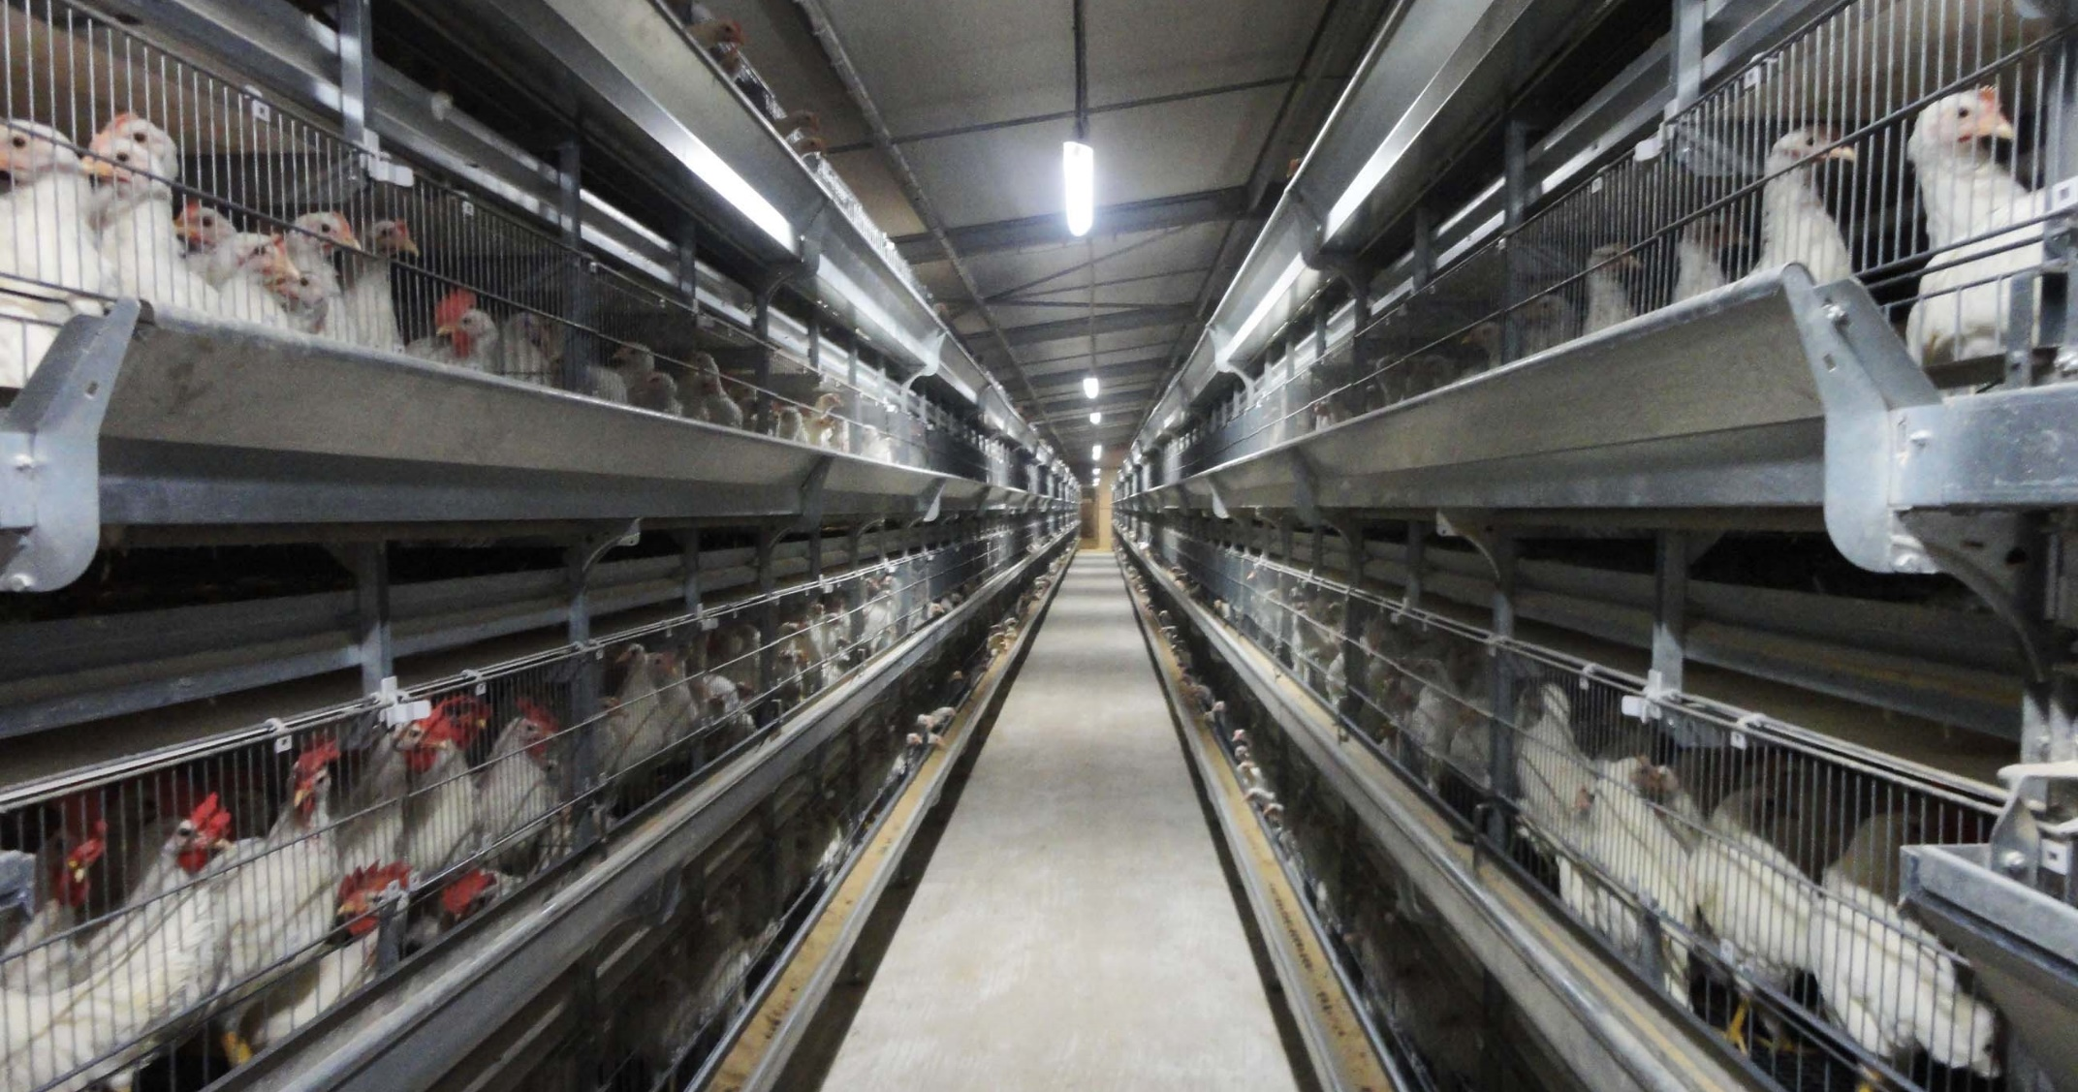

Tableau 3 - Tryptique d’un plan d’action pour relancer la chaîne de valeur avicole au Sénégal

| Domaines d’intervention | Actions identifiables et à hiérarchiser |
| --- | --- |
| i. Production et marchés des produits avicoles | 1. Mécanismes de sécurité́ : stocks d’alimentation animale en réserves stratégiques, permis spéciaux pour le transport et la distribution d'aliments volaille dans les bassins avicoles éloignés ; dérogations pour les distributeurs d’intrants et prestataires de services techniques spécialisés. 2. Capacités organisationnelles et institutionnelles : habilitation des organisations de producteurs et professionnels à i) négocier des commandes groupées, des mises en marché planifiées et des achats collectifs; ii) coordonner l'approvisionnement en intrants vétérinaires et d’élevage avicole et iii) promouvoir la production locale d’aliment volaille et de compléments alimentaires avicoles. 3. Procédures et services de détection et de gestion des situations d'urgence. 4. Conditions de fonctionnement des marchés et de distanciation physique (règles, procédures, équipements de barrières et santé publique, sensibilisation communautaire sur les bons comportements sociaux et environnementaux dans les systèmes de production et marches (biodiversité́, terre, eau et écosystèmes) où les maladies animales et zoonoses prospèrent. 5. Surveillance et contrôle des importations et exportations à tous les niveaux de la chaîne de valeur. 6. Communication de crise (lutte contre les rumeurs et «*fake news*» et leur diffusion, appui-conseil aux acteurs, circulation et partage de l’information fiabilisée). 7. Suivi des activités d’urgence et de secours en cas de crise (personnel, ressources, permis de circulation, lutte contre les maladies et inspection des produits avicoles). |
| ii. Transformation et vente au détail | 1. Lignes directrices, matérialisation des principes de précaution, d’hygiène, de biosécurité, dotations en équipements de protection individuelle (EPI) pour la prévention de la Covid-19 dans la chaîne de valeur (acteurs, lieux de travail : transformation, conditionnement, stockage, distribution et vente, moyens de transport). 2. Coordination et planification concertée de la collecte des produits bruts, des abattages groupés, mises en chaînes de froid, conditionnement pour la vente en gros et au détail, déstockages commerciaux. 3. Capacités additionnelles d'emballage et de congélation augmentées, coordonnées et de proximité pour des produits sûrs avec une durée de conservation gérable. 4. Lutte contre les abattages non règlementés et la transformation sans inspection vétérinaire ; promotion de l’hygiène et de la qualité des produits avicoles. 5. Promotion du consommer local (présentation, découpe, emballage, labélisation, fidélisation des clients du secteur public et du privé au principe de préférence nationale). |
| iii. Mesures financières,  investissements, crédit agricole et assurances | 1. Appui aux investissements dans les unités d’abattage et de stockage pour plus de capacités de transformation et un maillage large des bassins de production avicole. 2. Accès à des lignes de crédit destinées à l’amélioration des pratiques d’aviculture rurale et familiale. 3. Facilités aux petits producteurs et PMEs enregistrés et localisés dans le cadre des ripostes localisées et à court terme (allègements fiscaux temporaires, prêts spécifiques de trésorerie d'urgence, paiements directs de stimulation, exonérations fiscales, prorogation des remboursements de prêts en souffrance, délais de grâce, faibles taux d'intérêt pour les prêts d’urgence et fonds de roulement, investissements publics directs et structurants, subventions d’intrants stratégiques, crédit agricole et assurances). 4. Programmes de formation, encadrement, recherche, renforcement organisationnel et professionnel, appui institutionnel dans le cadre de plateformes d’innovations techniques et institutionnelles pour la résilience et la relance. 5. Appui au lancement et à l’opérationnalisation du SIPAVIC (ressources, protocoles, Systèmes de gestion des bases de données sur l’aviculture, digitalisation de la gestion technico-économique de l’information et de son partage). 6. Appui au diagnostic, suivi et évaluation de la chaîne de valeur, aux études du marché national, régional et mondial, aux études de *bench-marking* de la chaîne de valeur avicole sénégalaise, à la recherche de nouveaux marchés. 7. Subventions aux segments de la chaîne de valeur qui maintiennent leurs activités pendant les éventuelles périodes de fermeture ou de confinement localisé. 8. Suivi des prix et découragement de la spéculation (prix et stocks) 9. Mécanismes de gestion et couverture des risques systémiques et sectoriels. |

Source : adapté par l’auteur à partir de FAO (2020)

# Conclusions

La Covid-19 et les mesures de riposte ont eu des effets réels sur la chaîne de valeur avicole du Sénégal. Tous les segments ont vu leurs activités, résultats et participation dans la chaîne de valeur perturbés de manière notable.

Afin de relever les défis intrinsèques et pré-Covid-19, d’une part, et d’autre part, construire une relance post-Covid durable et fructueuse, la gestion et le développement de la chaîne de valeur avicole de même que son encadrement par l’Etat doivent découler d’une stratégie de développement durable, concertée et inclusive. Un choix explicite doit être fait pour une politique publique d’élevage qui soit «pro-aviculture» et «co-construite » avec les acteurs de l’aviculture dont l’Etat.

Il est ainsi essentiel de bien différencier les effets conjoncturels de la Covid-19 et des réponses spécifiques qui leur sont apportées, d’une part et, d’autre part, les rigidités structurelles et les problèmes récurrents qui caractérisent les différents segments de la chaîne de valeur avicole du Sénégal, ses systèmes semi-intensifs et modernes ainsi que son aviculture familiale et rurale.

Aussi, est-il nécessaire et prioritaire de disposer d’un système d’information en temps réel couplé et renseignant efficacement et à temps les mécanismes déjà existants de concertation et de partenariat Public-Privé-Producteurs. Un tel système est une des bases de l’analyse objective de faits probants pour documenter et soutenir la formulation et la mise en œuvre d’un plan d’actions prioritaires qui soit spécifique à l’aviculture tout en restant articulé au plan global d’actions prioritaires post-Covid-19 dans le cadre du Plan d’Actions Prioritaires 2 du Plan Sénégal Émergent.

Un ajustement réel et une accélération durable du PAP2 nécessitent de revisiter concrètement son paradigme fondateur au même titre que dans les autres pans de l’économie nationale. Ainsi un plan d’actions cohérent et porteur pourra être formulé pour que l’intégration verticale et horizontale de la chaîne de valeur avicole renforce sa résilience et accélère son développement malgré la Covid-19 et les incertitudes sur sa protection non tarifaire du marché international de la volaille.

# Références

1. AFDB, 2020. West Africa Economic Outlook 2020, Coping with the Covid 19 pandemic. African Development Bank, Abidjan, 2020
2. ANSD, 2020. Situation Economique et Sociale du Sénégal Ed. 2017/2018, Juillet 2020 http://www.ansd.sn/ressources/ses/chapitres/11-SES-2017-2018_Elevage.pdf
3. AEC, 2010. Étude sur la relance de la filière avicole au Sénégal – Agenda pour la compétitivité de la filière. Diagnostic stratégique – Scenarii d’avenir, Vision et stratégie optimale, Plan de développement 2010-2015, Août 2010
4. AEC, 2014. Compétitivité et stratégie de développement de la filière avicole sénégalaise, IPAS/Stratégie de croissance accélérée (SCA), Décembre 2014.
5. BOS, 2020. Plan Sénégal Emergent – PSE, Proposition de plan d’action pour la relance de la filière avicole post Covid 19, Bureau Opérationnel de Suivi du Plan Sénégal Emergent (BOS-PSE) 22 mai 2020
6. CEP/MEPA, 2016. Sénégal : Répartition des effectifs du cheptel par espèce et par département en 2016 (en nombre de têtes). Cellule des Études et de la Planification (CEP)/ MEPA. Cheptel 2016
7. CNCR/MEPA, 2018. Rapport exécutif, Journées nationales de réflexion et de propositions pour le développement de l’aviculture traditionnelle, Novembre 2018.
8. CNA, 2020. Statistiques 2020. Centre Nationale Avicole (CNA) , 1er Septembre 2020
9. Fall, M. 2007. Revue du Secteur avicole, Mauritanie, FAO 2007
10. Fall A. G., 2020. Restrictions des espaces pastoraux et croissance sectorielle de l’élevage au Sénégal. Thèse Univ. De Thiès, janv. 2020.
11. FAO**.** 2014. Decision tools for family poultry development.FAO Animal Production and Health Guidelines No. 16. Rome, Italy.
12. FAO.2014. Secteur Avicole Sénégal. Revues nationales de l’élevage de la division de la production et de la santé animales de la FAO. No. 7. Rome.
13. FAO, 2020. Mitigating the impact of Covid-19 on the livestock sector, April 2020
14. Gueye A. 2015. Chaîne des valeurs de la filière avicole au Sénégal : Evaluation des risques et proposition d’actions pour la prévention et le contrôle de l’Influenza Aviaire Hautement Pathogène, Décembre 2015.
15. Heifer International, 2017. Analyse des systèmes de marché Bétail et cultures (Chèvres et moutons, volaille, porcs, riz) Sénégal, Mai 2017.
16. Kane, R. 2020, Chocs contemporains et domaines stratégiques d’intervention pour les futurs africains, Tribune, Financial Afrik, 20 juillet 2020
17. MEPA, 2018. Atelier national sur l’amélioration des performances de la filière avicole sénégalaise, Rapport de synthèse, Mbour, Mars 2018.
18. MEPA, 2020. Dossier Elevage, le magazine du suivi du PSE, tam-tam de l’émergence, juillet 2020 N° 3, p. 25-48.
19. Ndiaye, E. M., Enjeux et défis du PSE Post Covid 19. La prééminente dimension agricole. IPAR, Juin 2020
20. OECD/FAO (2020), OECD-FAO Agricultural Outlook 2020-2029, FAO, Rome/OECD Publishing, Paris, <https://doi.org/10.1787/1112c23b-en>.
21. SCA, 2013. Rapport annuel d’activités, Stratégie de croissance accélérée, Secrétariat permanent - Grappe Elevage, productions et industries animales, décembre 2013
22. Traoré, E. 2006. Première évaluation de la structure et de l'importance du secteur avicole commercial et familial en Afrique de l'Ouest: Rapport du Sénégal, ISRA 2006
23. Traoré, E. 2006. Revue du Secteur avicole, Sénégal, FAO 2006
24. WEF, 2016. Statistiques. World economic Forum

# Annexe. Schémas et cartographie de la chaîne de valeur avicole (Guèye, 2015)

## a. Segment Poulet de chair

**Couvoirs**

**Consommateurs**

**Abattage industriel**

**Poussins un jour**

**Elevage poulets de chair**

**Transformateurs**

**Distributeurs**

**Œufs à couver**

**Aliments ; matériels avicoles ; intrants et services vétérinaires; encadrement-conseils,**

**recherche-développement ; financements..**

**Importation**

**Accouveurs**

**Elevages reproducteurs**

**Reproducteurs, importateurs**

**Œufs à couver**

**Enseignes spécialisées, hôtels, restaurants, kiosques, grandes surfaces, marchés**

**Vendeurs poulets sur pieds**

**Abattage informel**

**Producteurs**

**Kiosques, marchés**

**Poulets de chair**

**Poulets entiers, morceaux de poulets**

**Poulets entiers**

**Exportation**

## b. Segment Œufs de consommation

**Couvoirs**

**Consommateurs**

**Poussins un jour**

**Elevages pondeuses**

**Distributeurs**

**Œufs à couver**

**Aliments ; matériels avicoles ; intrants et services vétérinaires; encadrement-conseils,**

**recherche-développement ; financements..**

**Importation**

**Accouveurs**

**Elevages reproducteurs**

**Reproducteurs, importateurs**

**Œufs à couver**

**Hôtels, restaurants, pâtissiers, kiosques, grandes surfaces, boutiques.**

**Vendeurs œufs de consommation**

**Producteurs**

**Œufs de consommation**

**Exportation**

**Elevages PPAP**

**Eleveurs PPAP**

**Coquelets**

**(Filière traditionnelle)**

## c. Aviculture familiale et rurale

**Consommateurs**

**Transformateurs**

**Distributeurs terminaux**

**Vendeurs poulets sur pieds**

**Abattage informel**

**Producteurs**

**Kiosques, marchés**

**Poulets entiers**

**Aviculteurs villageois ou de basse-cour**

**Autoconsommation**

**Distributeurs primaires**

**Marchées oiseaux vivants**

**Œufs de consommation**

**Poulet villageois ou de basse-cour**

**(Poulet du pays)**

**Prestataires de services (Aliments ; matériels avicoles ; intrants et services vétérinaires; encadrement-conseils)**

**recherche-développement ; financements..**

1. Bénin, Burkina Faso, Côte d’Ivoire, Ghana, Guinée, Niger et Sénégal
2. Adapté de Kane (2020)
3. Sauf l'Erythrée qui n'a pas signé l'accord
4. Arrêté interministériel N° 007717 du 24 novembre 2005 portant interdiction d’importation des produits avicoles et matériels avicoles usagés sauf les intrants de base comme les Œufs à couver (OAC).
5. Prix estimé à 275 FCFA l’unité
6. Les membres fondateurs de l’IPAS sont : A.GRO.PAS. (Association des Grand Producteurs du Sénégal), CO.T.AVI (Collectif des Techniciens Avicoles), DI.N.F.EL. (Directoire National des Femmes en Elevage), F.A.F.A (Fédération des Acteurs de la filière avicole), U.N.A.F.A (Union Nationale des Acteurs de Filière Avicole), U.N.A.P.S (Union Nationale des Accouveurs professionnel du Sénégal), U.N.P.S (Union Nationale des Provendiers du Sénégal).
7. En plus des PRADELAIT, PRODELEC, PROMOFA
8. Viande cameline non prise en compte car marginale.
9. 1,9 kg en Côte d’Ivoire, 3,3 kg en Afrique, 14 kg dans le monde et 28 kg en France (CNA, 2019)
10. Les statistiques officielles et de référence sur la filière avicole sont produites chaque année par le Centre national d’aviculture de Mbao avec cependant un décalage d’un an. Les statistiques consolidées pour le premier semestre 2020 ne devraient être disponibles qu’en 2021. A ce jour, le rapport 2019 est en instance et il permettra d’avoir les données pré-Covid. Une telle situation interpelle les acteurs et repose l’importance d’un système d’information en temps réel avec la participation de tous les acteurs.
11. Entretiens IPAS - Septembre 2020
12. Entretiens avec les acteurs, août 2020
13. Source : IPAS
14. En mai 2020, plus de 10 mille transhumants ayant été déclarés bloqués dans la région de Tambacounda, une aide d’urgence de 950 tonnes d’aliments bétail leur a été accordé pour face aux difficultés. L’Etat a également décidé de renforcer le fonds revolving mis en place pour l’auto-approvisionnement des éleveurs en aliment bétail..
15. Un centre de référence à Diamniadio, un centre satellite à Mbao (les 2 à construire à cet effet) et 7 centres régionaux affiliés.
16. Interdiction des voyages, rassemblements de masse, confinements, fermetures de marchés; restrictions de l'accès aux services et biens non essentiels, distanciation physique et mesures-barrières.
17. Penser globalement, agir localement.
18. Selon la nouvelle appellation de PAP2A depuis le 1er octobre 2020
19. suivant leur localisation, identité, raison sociale, ancienneté, niveau de production et de transformation, niveau d’investissement, envergure financière, profil du propriétaire et du personnel, etc.
20. Quantités et volumes des produits et intrants, flux, coûts et prix, nombre d’acteurs, capacités des acteurs
21. Entrepreneurs en agriculture ou en aviculture
22. Productivité et prolificité faibles, santé précaire fortement dominée par la maladie de Newcastle, abri rudimentaire, protection faible contre les prédateurs, sans accès à des financements spécifiques, opportunités commerciales sporadiques, alimentation par divagation et à partir de résidus et restes domestiques.
23. <https://africacgg.net/>